# PHIẾU GIAO NHIỆM VỤ ĐỒ ÁN TỐT NGHIỆP

**1. Thông tin chung**

|  |  |
| --- | --- |
| Tên đề tài | Xây dựng website quản lý công việc sử dụng ASP.NET Core Web API |
| Họ và tên sinh viên: | Quách Văn Cảnh |
| Điện thoại liên lạc: | 0973137312 |
| Email: | [canhquach01061999@gmail.com](mailto:canhquach01061999@gmail.com) |
| Lớp: | Công Nghệ Phần Mềm B K62 |
| Hệ đào tạo: | Đại học chính quy |
| Đồ án tốt nghiệp được thực hiện tại: | Hà Nội |
| Thời gian làm ĐATN: | 12/2022 |

**2. Mục tiêu của ĐATN**

Hoàn thành xây dựng website quản lý công việc sử dụng ASP.NET Core Web API, có đáp ứng đầy đủ các nghiệm vụ quản lý điều hành và giám sát công việc. Làm việc mọi lúc – mọi nơi, giao việc trực tiếp, thoả thuận tập trung, báo cáo đa chiều, cảnh báo tiến độ công việc. Giúp cho người dùng thuận tiện hơn và đạt hiểu quả cao hơn trong công việc.

**3. Các nhiệm vụ cụ thể của ĐATN**

Để đạt được mục tiêu như đã nêu như trên cần nghiên cứu các vấn đề nhiệm vụ cụ thể sau của đề tài:

* Khảo sát thực trạng từ đó đưa ra kết luận những vấn đề khó khăn và những chức năng cần giải quyết để đi đến chọn lọc công nghệ sẽ được sử dụng giúp hệ thống hoạt động trơn tru đúng mục đích.
* Cơ sở lý thuyết để tìm hiểu kỹ hơn về các công cụ, ngôn ngữ phương pháp mình sẽ làm ví dụ như:
  + Lợi ích của website có giao việc trực tiếp
  + Lợi ích của website có cảnh báo tiến độ thông minh
  + Ngôn ngữ C# – VueJs – ASP.NET Core Web API
  + RESTful API
  + Google calendar
  + HTML – CSS – JS
  + MySQL
  + Github
  + Một số thư viện hỗ trợ
* Phân tích thiết kế hệ thống cho website từ đó có cơ sở hình dung ra hệ thống với những tác nhân và chức năng hoạt động như nào giúp khi bắt tay vào công việc nhanh và chính xác với yêu cầu đề ra với các loại công việc như:
  + Xác định các tác nhân
  + Biểu đồ use case
  + Biểu đồ luồng dữ liệu
  + Biểu đồ class
  + Biểu đồ tuần tự
  + Biểu đồ hoạt động
  + Biểu đồ ERD
  + Thiết kế cơ sở dữ liệu
  + Phân quyền các tác nhân
* Lập trình để ra được kết quả và cài đặt thử nghiệm hệ thống.

**4. Lời cam đoan của sinh viên:**

Tôi – Quách Văn Cảnh – cam kết ĐATN là công trình nghiên cứu của bản thân tôi dưới sự hướng dẫn của **ThS. Đặng Hữu Nghị**

Các kết quả nêu trong ĐATN là trung thực, không phải là sao chép toàn văn của bất kỳ công trình nào khác.

|  |  |
| --- | --- |
|  | *Hà Nội, ngày tháng năm*  Tác giả ĐATN  Quách Văn Cảnh |

**5. Xác nhận của giáo viên hướng dẫn về mức độ hoàn thành của ĐATN và cho phép bảo vệ:**

|  |  |
| --- | --- |
|  | *Hà Nội, ngày tháng năm*  Cán bộ hướng dẫn  ThS. Đặng Hữu Nghị |

# TÓM TẮT NỘI DUNG ĐỒ ÁN TỐT NGHIỆP

Đồ án có nội dung **xây dựng website quản lý công việc sử dụng ASP.NET Core Web API** là website được dùng cho việc quản lý từ những các dự án lớn trong doanh nghiệp đến các công việc cá nhân nhỏ nhất. Là nơi mà người dùng có thể tạo ra các công việc, dự án từ đó trực tiếp điều hành và giám sát công việc. Giúp người dùng có thể làm việc mọi lúc – mọi nơi, giao việc trực tiếp, thảo luận tập trung, báo cáo đa chiều, cảnh báo tiến độ công việc. Hỗ trợ người dùng quản lỹ dễ dàng, đảm bảo tiến độ và nâng cao hiệu suất.

Sau phần khảo sát và nghiên cứu, tiếp theo là giới thiệu cơ sở lý thuyết sẽ sử dụng trong đồ án với những lợi ích khi website có khả năng cảnh báo thông minh, quản lý từng việc chi tiết một cách nhanh chóng . Tiếp đó là phân tích thiết kế hệ thống dựa trên ngôn ngữ mô hình hóa UML.

Cuối cùng là thử nghiệm xây dựng chương trình nhằm chứng minh cho tính khả thi của thiết kế là các ảnh chụp giao diện ở trang phía người dùng. Phần thử nghiệm được viết trên ngôn ngữ C# – ASP.NET Core Web API và hệ quản trị cơ sở dữ liệu MySQL, cùng những framework, thư viện hỗ trợ như: VUEJS, JQUERY, …

Cấu trúc đồ án gồm 4 chương:

**Chương 1:** Tổng quan

**Chương 2:** Cơ sở lý thuyết

**Chương 3:** Phân tích thiết kế hệ thống

**Chương 4:** Kết quả cài đặt, thử nghiệm

Và cuối cùng là **kết luận và hướng phát triển.**

# LỜI CẢM ƠN

Đầu tiên, em xin gửi lời cảm ơn chân thành sâu sắc tới các thầy cô giáo trong trường Đại học Mỏ - Địa Chất nói chung và thầy cô giáo trong khoa Công nghệ thông tin, chuyên ngành Công nghệ phần mềm nói riêng đã truyền đạt cho em những kiến thức, kinh nghiệm quý báu trong suốt thời gian qua.

Đặc biệt, em xin gửi lời cảm ơn đến tới giảng viên ThS. Đặng Hữu Nghị đã nhiệt tình chỉ bảo, hướng dẫn em trong quá trình làm đồ án. Trong thời gian làm việc với thầy, em không ngừng tiếp thu thêm nhiều kiến thức bổ ích mà còn học tập được tinh thần làm việc hiệu quả, thái độ nghiêm túc trong công việc.

Với điều kiện thời gian cũng như kinh nghiệm còn hạn chế của sinh viên, đồ án xây dựng website quản lý công việc sử dụng ASP.NET Core Web API không thể tránh được những thiếu sót. Em rất mong nhận được sự chỉ bảo, đóng góp ý kiến của các quý thầy cô để em bổ sung và nâng cao kinh nghiệm của bản thân cũng như phục vụ tốt công việc sau này.

Em xin chân thành cảm ơn!

# MỤC LỤC

PHIẾU GIAO NHIỆM VỤ ĐỒ ÁN TỐT NGHIỆP I

TÓM TẮT NỘI DUNG ĐỒ ÁN TỐT NGHIỆP III

LỜI CẢM ƠN IV

MỤC LỤC V

DANH MỤC CÁC HÌNH VẼ IX

MỤC CÁC BẢNG BIỂU XII

DANH MỤC CÁC TỪ VIẾT TẮT XIV

MỞ ĐẦU 1

CHƯƠNG 1 : TỔNG QUAN 3

1.1 Giới thiệu chương 3

1.2 Khảo sát và xác định yêu cầu 3

1.2.1 Mục đích khảo sát 3

1.2.2 Phạm vi đề tài 3

1.3 Nội dung khảo sát 3

1.3.1 Hạ tầng chung các website hiện nay 3

1.3.2 Một vài loại hình công việc 4

1.3.3 Quy trình nghiệp vụ chung 4

1.4 Xác định yêu cầu nghiệp vụ 5

1.4.1 Yêu cầu chung về hệ thống 5

1.4.2 Yêu cầu cụ thể 6

1.5 Xác định yêu cầu kĩ thuật 6

1.6 Xác định yêu cầu và cách thức trình bày 6

1.7 Kết chương 7

CHƯƠNG 2 : CƠ SỞ LÝ THUYẾT 8

2.1 Khái quát về HTML, CSS, JavaScript(JS) 8

2.1.1 Khát quát về HTML 8

2.1.2 Khái quát về CSS 10

2.1.3 Khái quát về JavaScript(JS) 11

2.2 Tổng quan về Vuejs 13

2.2.1 Vuejs là gì? 14

2.2.2 Lịch sử ra đời 14

2.2.3 Lý do nên sử dụng Vuejs là gì? 14

2.3 Ngôn ngữ lập trình C# - Framework ASP.NET CORE 15

2.3.1 Giới thiệu về ngôn ngữ lập trình C# 15

2.3.2 Giới thiệu Framework ASP.NET Core 17

2.4 Hệ quản trị cơ sở dữ liệu MySQL - dbForge Studio 20

2.4.1 Tổng quan về hệ quản trị cơ sở dữ liệu MySQL 20

2.4.2 Giới thiệu về công cụ quản lý và phát triển Database dbForge Studio 22

2.5 Axios – Fetch 24

2.5.1 Giới thiệu về Axios 24

2.5.2 Axios và Fetch 24

2.6 Kết chương 25

CHƯƠNG 3 : PHÂN TÍCH THIẾT KẾ HỆ THỐNG 26

3.1 Mô tả bài toán và xác định ra các tác nhân, chức năng 26

3.1.1 Mô tả bài toán 26

3.1.2 Xác định các tác nhân và chức năng 26

3.2 Biểu đồ Use Case 28

3.2.1 Biểu đồ Use Case tổng quát 28

3.2.2 Phân rã Use Case Quản lý cơ cấu tổ chức 30

3.2.3 Phân rã Use Case Quản lý phòng ban 34

3.2.4 Phân rã Use Case Quản lý dự án 38

3.2.5 Phân rã Use Case Quản lý công việc 43

3.2.6 Phân rã Use Case Quản lý cột mốc công việc 46

3.2.7 Phân rã Use Case giao việc cho thành viên 48

3.2.8 Phân rã Use Case Tìm kiếm công việc 50

3.2.9 Phân rã Use Case Thống kê báo cáo 51

3.2.10 Phân rã Use Case Quản lý thông tin cá nhân 53

3.2.11 Phân rã Use Case Cấu hình website 54

3.2.12 Phân rã Use Case Đăng nhập 56

3.2.13 Phân rã Use Case Đăng ký 57

3.2.14 Phân rã Use Case Đăng xuất 58

3.3 Biểu đồ lớp 59

3.4 Biểu đồ hoạt động 60

3.4.1 Biểu đồ hoạt động Đăng nhập 60

3.4.2 Biểu đồ hoạt động Đăng ký 61

3.4.3 Biểu đồ hoạt động Đăng xuất 62

3.4.4 Biểu đồ hoạt động Xem cơ cấu tổ chức, phòng ban, dự án, công việc, … 63

3.4.5 Biểu đồ hoạt động Thêm cơ cấu tổ chức, phòng ban, dự án, công việc, … 64

3.4.6 Biểu đồ hoạt động Sửa cơ cấu tổ chức, phòng ban, dự án, công việc, … 65

3.4.7 Biểu đồ hoạt động Xoá cơ cấu tổ chức, phòng ban, dự án, công việc, … 66

3.4.8 Biểu đồ hoạt động Thêm thành viên vào cơ cấu tổ chức, dự án, phòng ban, … 67

3.4.9 Biểu đồ hoạt động Xoá thành viên trong cơ cấu tổ chức, dự án, phòng ban, … 68

3.4.10 Biểu đồ hoạt động Tìm kiếm phòng ban, dự án, công việc, thành viên 69

3.4.11 Biểu đồ hoạt động Giao việc 70

3.4.12 Biểu đồ hoạt động Huỷ giao việc 71

3.4.13 Biểu đồ hoạt động Thống kê báo cáo 72

3.4.14 Biểu đồ hoạt động Cấu hình website 73

3.5 Biểu đồ tuần tự 74

3.5.1 Đăng nhập 74

3.5.2 Đăng ký 75

3.5.3 Đăng xuất 75

3.5.4 Xem cơ cấu tổ chức, phòng ban, dự án, công việc, ... 76

3.5.5 Thêm cơ cấu tổ chức, phòng ban, dự án, công việc, cột mốc công việc 76

3.5.6 Sửa cơ cấu tổ chức, phòng ban, dự án, công việc, cột mốc công việc 77

3.5.7 Xoá cơ cấu tổ chức, phòng ban, dự án, công việc, cột mốc công việc 78

3.5.8 Thêm thành viên vào cơ cấu tổ chức, phòng ban, dự án, công việc 79

3.5.9 Xoá thành viên vào cơ cấu tổ chức, phòng ban, dự án, công việc 80

3.5.10 Tìm kiếm phòng ban, dự án, công việc, thành viên 81

3.5.11 Giao việc 82

3.5.12 Huỷ giao việc 83

3.5.13 Thống kê báo cáo 84

3.5.14 Cấu hình website 84

3.6 Biểu đồ ERD 85

3.7 Thiết kế cơ sở dữ liệu 85

3.7.1 Bảng Company (Công ty) 85

3.7.2 Bảng Department (Phòng ban) 85

3.7.3 Bảng Position (Vị trí công việc) 86

3.7.4 Bảng Employee (Thông tin nhân viên) 86

3.7.5 Bảng Project (Dự án) 87

3.7.6 Bảng Job (Công việc) 87

3.7.7 Bảng Assign (Giao việc) 87

3.7.8 Bảng Role (Phân quyền) 88

3.8 Kết chương 88

CHƯƠNG 4 KẾT QUẢ CÀI ĐẶT, THỬ NGHIỆM 89

4.1 Thông tin cấu hình 89

4.2 Kết quả thử nghiệm 89

4.2.1 Giao diện chức năng đăng nhập 89

4.2.2 Giao diện chức năng đăng ký 90

4.2.3 Giao diện trang chủ (màn hình chính) 90

4.2.4 Giao diện việc của tôi 91

4.2.5 Giao diện phòng ban, giải pháp công việc 91

4.2.6 Giao diện dự án 92

4.2.7 Giao diện thêm phòng ban 94

4.2.8 Giao diện thêm dự án 95

4.2.9 Giao diện thêm công việc 96

4.2.10 Giao diện thêm thành viên vào phòng ban, dự án 96

4.3 Kết chương 97

KẾT LUẬN VÀ HƯỚNG PHÁT TRIỂN 98

TÀI LIỆU THAM KHẢO 99

PHỤ LỤC 101

# DANH MỤC CÁC HÌNH VẼ

Hình 2‑1: Hypertext Markup Language 8

Hình 2‑2: Cascading Style Sheets 10

Hình 2‑3: JavaScript 11

Hình 2‑4: Vue.js 13

Hình 2‑5: Ngôn ngữ lập trình C# 15

Hình 2‑6: Asp.Net 17

Hình 2‑7: Hệ quản trị cơ sở dữ liệu MySQL 20

Hình 2‑8: dbForge Studio 22

Hình 3‑1: UseCase tổng quát 28

Hình 3‑2: Biểu đồ Use Case Quản lý cơ cấu tổ chức 30

Hình 3‑3: Biểu đồ Use Case Quản lý phòng ban 34

Hình 3‑4: Biểu đồ Use Case Quản lý dự án 38

Hình 3‑5: Biểu đồ Use Case Quản lý công việc 43

Hình 3‑6: Biểu đồ Use Case Quản lý cột mốc công việc 46

Hình 3‑7: Biểu đồ Use Case giao việc cho thành viên 48

Hình 3‑8: Biểu đồ Use Case Tìm kiếm công việc 50

Hình 3‑9: Biểu đồ Use Case Thống kê báo cáo 51

Hình 3‑10: Biểu đồ Use Case Quản lý thông tin cá nhân 53

Hình 3‑11: Biểu đồ Use Case Cấu hình website 54

Hình 3‑12: Biểu đồ Use Case Đăng nhập 56

Hình 3‑13: Biểu đồ Use Case Đăng ký 57

Hình 3‑14: Biểu đồ Use Case Đăng xuất 58

Hình 3‑15: Biểu đồ lớp 59

Hình 3‑16: Biểu đồ tuần tự Đăng nhập 74

Hình 3‑17: Biểu đồ tuần tự Đăng ký 75

Hình 3‑18: Biểu đồ tuần tự đăng xuất 75

Hình 3‑19: Biểu đồ tuần tự Xem cơ cấu tổ chức, phòng ban, … 76

Hình 3‑20: Biểu đồ tuần tự Thêm cơ cấu tổ chức, phòng ban, dự án, … 76

Hình 3‑21: Biểu đồ tuần tự Sửa cơ cấu tổ chức, phòng ban, dự án, … 77

Hình 3‑22: Biểu đồ tuần tự Xoá cơ cấu tổ chức, phòng ban, dự án, … 78

Hình 3‑23: Biểu đồ tuần tự Thêm thành viên vào cơ cấu tổ chức, phòng ban, … 79

Hình 3‑24: Biểu đồ tuần tự Xoá thành viên trong cơ cấu tổ chức, phòng ban, … 80

Hình 3‑25: Biểu đồ tuần tự Tìm kiếm phòng ban, dự án, công việc, thành viên 81

Hình 3‑26: Biểu đồ tuần tự Giao việc 82

Hình 3‑27: Biểu đồ tuần tự Huỷ giao việc 83

Hình 3‑28: Biểu đồ tuần tự Thống kê báo cáo 84

Hình 3‑29: Biểu đồ tuần tự Cấu hình website 84

Hình 3‑30: Biểu đồ hoạt động Đăng nhập 60

Hình 3‑31: Biểu đồ hoạt động Đăng ký 61

Hình 3‑32: Biểu đồ hoạt động Đăng xuất 62

Hình 3‑33: Biểu đồ hoạt động Xem cơ cấu tổ chức, phòng ban, dự án, công việc, … 63

Hình 3‑34: Biểu đồ hoạt động Thêm cơ cấu tổ chức, phòng ban, dự án, công việc, … 64

Hình 3‑35: Biểu đồ hoạt động Sửa cơ cấu tổ chức, phòng ban, dự án, công việc, … 65

Hình 3‑36: Biểu đồ hoạt động Xoá cơ cấu tổ chức, phòng ban, dự án, công việc, … 66

Hình 3‑37: Biểu đồ hoạt động Thêm thành viên vào cơ cấu tổ chức, dự án, phòng ban, … 67

Hình 3‑38: Biểu đồ hoạt động Xoá thành viên trong cơ cấu tổ chức, dự án, phòng ban, … 68

Hình 3‑39: Biểu đồ hoạt động Tìm kiếm phòng ban, dự án, công việc, thành viên 69

Hình 3‑40: Biểu đồ hoạt động Giao việc 70

Hình 3‑41: Biểu đồ hoạt động Huỷ giao việc 71

Hình 3‑42: Biểu đồ hoạt động Thống kê báo cáo 72

Hình 3‑43: Biểu đồ hoạt động Cấu hình website 73

Hình 3‑44: Mô hình thực thể kết hợp 85

Hình 4‑1: Giao diện chức năng đăng nhập 89

Hình 4‑2: Giao diện chức năng đăng ký 90

Hình 4‑3: Giao diện trang chủ (màn hình chính) 90

Hình 4‑4: Giao diện việc của tôi 91

Hình 4‑5: Giao diện phòng ban, giải pháp công việc 91

Hình 4‑6: Giao diện dự án dạng bảng 92

Hình 4‑7: Giao diện dự án dạng danh sách 92

Hình 4‑8: Giao diện dự án báo cáo 93

Hình 4‑9: Giao diện thêm phòng ban 94

Hình 4‑10: Giao diện thêm dự án 95

Hình 4‑11: Giao diện thêm công việc 96

Hình 4‑12: Giao diện thêm thành viên vào phòng ban, dự án 96

# MỤC CÁC BẢNG BIỂU

Bảng 3‑1: UseCase tổng quát 30

Bảng 3‑2: Kịch bản ca sử dụng Xem cơ cấu tổ chức 30

Bảng 3‑3: Kịch bản ca sử dụng Xem danh sách nhân viên trong cơ cấu tổ chức 31

Bảng 3‑4: Kịch bản ca sử dụng Thêm cơ cấu tổ chức 31

Bảng 3‑5: Kịch bản ca sử dụng Sửa cơ cấu tổ chức 32

Bảng 3‑6: Kịch bản ca sử dụng Xoá cơ cấu tổ chức 32

Bảng 3‑7: Kịch bản ca sử dụng Thêm thành viên vào cơ cấu tổ chức 33

Bảng 3‑8: Kịch bản ca sử dụng Xoá thành viên trong cơ cấu tổ chức 33

Bảng 3‑9: Kịch bản ca sử dụng Xem danh sách phòng ban 34

Bảng 3‑10: Kịch bản ca sử dụng Thêm phòng ban 35

Bảng 3‑11: Kịch bản ca sử dụng Sửa phòng ban 35

Bảng 3‑12: Kịch bản ca sử dụng Xoá phòng ban 36

Bảng 3‑13: Kịch bản ca sử dụng Tìm kiếm phòng ban 36

Bảng 3‑14: Kịch bản ca sử dụng Xem danh sách nhân viên trong phòng ban 37

Bảng 3‑15: Kịch bản ca sử dụng Thêm thành viên vào phòng ban 37

Bảng 3‑16: Kịch bản ca sử dụng Xoá thành viên trong phòng ban 38

Bảng 3‑17: Kịch bản ca sử dụng Xem danh sách dự án 39

Bảng 3‑18: Kịch bản ca sử dụng Thêm dự án 39

Bảng 3‑19: Kịch bản ca sử dụng Sửa dự án 40

Bảng 3‑20: Kịch bản ca sử dụng Xoá dự án 40

Bảng 3‑21: Kịch bản ca sử dụng Tìm kiếm dự án 41

Bảng 3‑22: Kịch bản ca sử dụng Xem danh sách thành viên trong dự án 41

Bảng 3‑23: Kịch bản ca sử dụng Thêm thành viên vào dự án 42

Bảng 3‑24: Kịch bản ca sử dụng Xoá thành viên trong dự án 42

Bảng 3‑25: Kịch bản ca sử dụng Xem danh sách công việc 43

Bảng 3‑26: Kịch bản ca sử dụng Thêm công việc 44

Bảng 3‑27: Kịch bản ca sử dụng Sửa công việc 44

Bảng 3‑28: Kịch bản ca sử dụng Xoá công việc 45

Bảng 3‑29: Kịch bản ca sử dụng Tìm kiếm công việc 45

Bảng 3‑30: Kịch bản ca sử dụng Xem danh sách thành viên trong công việc 46

Bảng 3‑31: Kịch bản ca sử dụng Thêm cột mốc vào công việc 47

Bảng 3‑32: Kịch bản ca sử dụng Sửa cột mốc công việc 47

Bảng 3‑33: Kịch bản ca sử dụng Xoá cột mốc công việc 48

Bảng 3‑34: Kịch bản ca sử dụng Giao việc 49

Bảng 3‑35: Kịch bản ca sử dụng Huỷ giao việc 49

Bảng 3‑36: Kịch bản ca sử dụng Tìm kiếm công việc 50

Bảng 3‑37: Kịch bản ca sử dụng Xem tổng số công việc theo tuần, tháng, quý và năm 51

Bảng 3‑38: Kịch bản ca sử dụng Thống kê công việc đã hoàn thành 52

Bảng 3‑39: Kịch bản ca sử dụng Thống kê công việc cần làm 52

Bảng 3‑40: Kịch bản ca sử dụng Thống kê công việc bị trễ 52

Bảng 3‑41: Kịch bản ca sử dụng Xem thông tin User 53

Bảng 3‑42: Kịch bản ca sử dụng Cập nhật thông tin cá nhân 54

Bảng 3‑43: Kịch bản ca sử dụng Cấu hình màn hình chính 55

Bảng 3‑44: Kịch bản ca sử dụng Cấu hình màu sắc 55

Bảng 3‑45: Kịch bản ca sử dụng Đăng nhập 56

Bảng 3‑46: Kịch bản ca sử dụng Đăng ký 57

Bảng 3‑47: Kịch bản ca sử dụng Đăng xuất 58

Bảng 3‑48: Bảng Company (Công ty) 85

Bảng 3‑49: Bảng Department (Phòng ban) 85

Bảng 3‑50: Bảng Position (Vị trí công việc) 86

Bảng 3‑51: Bản Employee (Thông tin nhân viên) 86

Bảng 3‑52: Bảng Project (Dự án) 87

Bảng 3‑53: Bảng Job (Công việc) 87

Bảng 3‑54: Bảng Assign (Giao việc) 87

Bảng 3‑55: Bảng Role (Phân quyền) 88

# DANH MỤC CÁC TỪ VIẾT TẮT

|  |  |  |  |
| --- | --- | --- | --- |
| **STT** | **Từ viết tắt** | **Từ tiếng anh** | **Từ và nghĩa tiếng Việt** |
| 1 | CSDL |  | Cơ sở dữ liệu |
| 2 | DB | Database | Cở sở dữ liệu |
| 3 | TMĐT |  | Thương mại điện tử |
| 4 | UI | User Interface | Giao diện người dùng |
| 5 | HTML | Hypertext Markup Language |  |
| 6 | CSS | Cascading Style Sheet | Ngôn ngữ tạo phong cách trang web |
| 7 | JS | JavaScript |  |

# MỞ ĐẦU

1. Tổng quan tình hình nghiên cứu thuộc lĩnh vực của đề tài

Trong những năm gần đây với sự phát triển vượt trội của khoa học kỹ thuật đặc biệt là công nghệ thông tin, với những ứng dụng của công nghệ thông tin vào các lĩnh vực đã đóng góp phần to lớn cho sự nghiệp phát triển của con người. Khi mà internet được nhân rộng và trở nên phổ biến, người dùng ngày càng có xu hướng tham khảo thông tin , làm việc trên mạng. Từ những thứ đơn giản nhất như mua sắm, học tập, làm việco online,… Và hiện nay khi tình hình dịch bệnh Covid 19 đang ảnh hưởng đến xã hội hiện tại, khiến cho các doanh nghiệp, công y phải thực hiện làm việc online. Ngoài ra, sau khi dịch bệnh bớt căng thẳng thì số lượng công việc thuộc các doanh nghiệp, công ty, cá nhân tang lên đáng kể. Điều này khiến người dùng phải có những công cụ để quản lý tốt nhất, hiệu quả nhất những công việc cần làm. Để đáp ứng nhu cầu của người dùng về quản lý công việc, chắc hẳn người dùng sẽ phải quản lý công việc bằng sổ sách, từ đó dẫn đến những điều bất lợi như: độ chính xác không cao, mất nhiều thời gian, tiến độ công việc không tốt, …

Chính vì thế, website quản lý công việc ra đời mang đến cho các doanh nghiệp, công ty hay người dùng có nhu cầu về quản lý công việc, dự án có thể dễ dàng hơn trong quá trình vận hàng, giao việc và báo cáo. Việc quản lý công việc cũng sẽ trở nên tiện lợi và hiệu quả hơn, đem lại cảm giác công việc được thực hiện một cách tuần tự, đảm bảo tiến độ, hiệu quả công việc cao hơn đối với người dùng.

2. Tính cấp thiết, ý nghĩa khoa học và thực tiễn của đề tài

Từ những phân tích trên, ý tưởng cho website quản lý công việc hình thành nhằm mục đích giúp cho người sử dụng cũng như các doanh nghiệp, công ty thuận tiện hơn trong việc quản lý và giao việc tức thời. Giúp đảm bảo tiến độ và nâng cao năng suất công việc.

Trong báo cáo đồ án này sẽ tập trung trình bày những nghiên cứu kiến thức cơ bản về lập trình website, đi sâu vào nền tảng C# – ASP.NET Core Web API và VueJs. Triển khai các bước thiết kế, xây dựng ứng dụng giúp người dùng tra cứu thông tin, quản lý, giao việc, bảo đảm tiến độ công việc một cách hiểu quả nhất và tiện lợi nhất. Hướng đến cho khách hàng cũng như các doanh nghiệp, công ty nhiều lợi ích thiết thực như:

* Giao việc nhanh chóng.
* Báo cáo thời gian thực.
* Sử dụng dễ dàng.
* Thúc đầy năng suất công việc.
* Lập kế hoạch thông minh.
* Quản lý chi tiết từng việc.
* Quản lý dự án hiệu quả.
* Phối hợp toàn diện.
* Báo cáo tự động.
* Cảnh báo thông minh
* Tuỳ chỉnh linh hoạt.
* Quy trình liên phòng ban.

# : TỔNG QUAN

## Giới thiệu chương

Ở chương đầu tiên sẽ đi vào khảo sát thực trạng từ đó nhìn nhận ra những vấn đề khó khăn rồi lên phương án tạo dựng dự án và chọn lọc công nghệ.

## Khảo sát và xác định yêu cầu

### Mục đích khảo sát

Thu thập thông tin liên quan tới cấu trúc và các chức năng của website.

Nội dung khảo sát phải tương ứng với những vấn đề cần giải quyết sao cho phù hợp với yêu cầu của người sử dụng và quy mô của trang web.

Phân tích và xác định rõ yêu cầu của khách hàng. Tìm hiểu xem website cần làm những gì chứ không phải là làm như thế nào?

Đích cuối cùng của công việc này là tạo ra đặc tả yêu cầu, ràng buộc giữa khách hàng và người phát triển website để đi đến cái đích chung đó là một website hoàn thiện.

### Phạm vi đề tài

Phục vụ cho các doanh nghiệp, công ty có nhu cầu quản lý dự án, công việc, giao việc trực tiếp trên nền tảng website.

Phục vụ cho cá nhân có nhu cầu quản lý công việc, giao việc, theo dõi tình hình công việc trực tiếp trên nền tảng website.

## Nội dung khảo sát

### Hạ tầng chung các website hiện nay

Các website quản lý công việc hiện hay đã phần nào đáp ứng được về nhu cầu quản lý những dự án, công việc của doanh nghiệp, công ty hay cá nhân. Bên cạch đó một số doanh nghiệp, công ty hay cá nhân vẫn chưa tìm được trang web phù hợp với mô hình công việc đang triển khai.

Ngay cả khi về vấn đề giao việc vẫn còn phải sử dụng đến sổ sách, excel hay word. Vẫn còn phải gặp mặt trước tiếp để nói chuyện và trao đổi những dự án trên giấy với nhau. Điều đó cho thấy, việc quản lý công việc chưa thật sự là tối ưu về mặt thời gian, chưa có được tiến độ công việc tốt nhất.

Đối với các cá nhân, việc phải nhớ hay ghi ra giấy những công việc mà mình cần phải làm trong ngày cũng phần nào làm giảm đi sự hiệu quả và tiến độ công việc.

### Một vài loại hình công việc

Ở trong các doanh nghiệp, công ty lớn hoặc cá nhân thường sẽ có các phòng ban. Trong các phòng ban sẽ có những dự án dành riêng cho phòng ban đó. Trong những dự án đó, sẽ có vô số các công việc cần làm, những công việc này cần được quản lý, cần được giao việc cho các cá nhân,… Cá nhân cũng không ngoại lệ, một người hay một nhóm người cũng sẽ có những dự án, công việc nhất định.

Từ đó sẽ phải lên những phương án xây dựng cấu trúc quản lý công việc và tiến độ của các dự án đó.

### Quy trình nghiệp vụ chung

#### Quy trình khởi động dự án

Điểm bắt đầu của mọi dự án dù ở quy mô hay lĩnh vực nào cũng sẽ là bước khởi động dự án. Quy trình này nhằm mục đích làm nổi bật mục tiêu, tầm nhìn của dự án, xác định và ghi lại những gì bạn cùng đội nhóm muốn hoàn thành, cũng như đạt được sự chấp thuận của các bên liên quan. Do đó, quy trình khởi động cần có điều lệ dự án cũng như sổ đăng ký cho các bên cùng hợp tác triển khai và liên quan mật thiết tới dự án.

#### Quy trình tạo dự án và lập kế hoạch

Sau bước đầu khởi động, thì đây là bước tiếp theo trong quy trình quản lý dự án khi bản phác thảo dự án không nhận thêm bất kỳ sửa đổi nào và đi đến hồi phê duyệt thì đã đến lúc tất cả các nguồn lực và các bên liên quan chính thức bắt tay vào giai đoạn số hai: lập kế hoạch dự án.

Trong quy trình này này, một nhiệm vụ quan trọng bậc nhất là đặt mục tiêu cho dự án. Các nhà quản lý dự án sẽ phải đưa ra mục tiêu quan trọng nhất trong dự án. Từ đó sẽ tìm ra được những công việc cần triển khai trong suốt quá trình làm dự án. Nắm bắt được rõ công việc nào cần được ưu tiên nhiều nhất, công việc nào cần được triển khai sớm nhất để đạt được mục tiêu dự án đề ta.

#### Quy trình giao việc

Khi dự án đã nhận được sự chấp thuận từ phía doanh nghiệp, tất cả các kế hoạch, công việc đưa ra đã được phê duyệt, dự án chính thức được triển khai. Quy trình này được gọi là “giao việc”, các nhà quản lý dự án sẽ chọn ra những công việc phù hợp với từng nhóm nghiệp vụi để giao tới các bên nhân sự. Các bên nhân sự nhân được công việc sẽ phải có trách nhiệm với công việc mình được giao.

Ngoài ra, một số nhiệm vụ khác sẽ được thực hiện trong quá trình này, gồm:

* Tạo dựng đội nhóm, chọn lọc nhân sự
* Thực hiện kế hoạch quản lý dự án
* Thiết lập hệ thống theo dõi
* Giao nhiệm vụ
* Tạo lịch trình dự án cập nhật dựa trên sự phát triển

#### Quy trình theo dõi và báo cáo kết quả công việc

Quy trình theo dõi và báo cáo dễ có sự trùng lặp về thời gian diễn ra so với quy trình giao việc, bởi việc giám sát và kiểm soát các công đoạn của dự án được thực hiện liên tục, song song với tất cả các khâu của dự án.

Giám sát và kiểm soát dự án nhằm đảm bảo rằng dự án đang tiến triển đúng hướng với kế hoạch ban đầu đặt ra. Các nhà quản lý dự án có thể sử dụng các công cụ trực quan, mô hình quản lý dự án để kiểm soát tiến độ, như như biểu đồ Gantt, bảng Kanban, mô hình quản trị dự án linh hoạt Agile, Scrum, phầm mềm quản lý dự án… để có thể hoàn thành công việc của mình dễ dàng và hiệu quả.

## Xác định yêu cầu nghiệp vụ

### Yêu cầu chung về hệ thống

* Hệ thống phải được áp dụng rộng rãi, phổ biết cho mọi đối tượng.
* Giao diện đơn giản, thân thiện, dễ sử dụng.
* Phải có tính bảo mật cao.
* Thao tác nhanh chóng, hợp lý, hiệu quả, chính xác.
* Cập nhật, phục hồi và sao lưu dữ liệu.
* Có tối thiểu các chức năng cần thiết.

#### Dành cho người quản trị

* Chức năng xem thông tin chi tiết về cơ cấu tổ chức.
* Chức năng thêm mới thành phần trong cơ cấu tổ chức.
* Chức năng sửa cơ cấu tổ chức.
* Chức năng xoá thành phần trong cơ cấu tổ chức.
* Chức năng thêm mới thành viên vào cơ cấu tổ chức, kích hoạt và huỷ kích hoạt tài khoản thành viên.

#### Dành cho người quản trị và thành viên (người dùng)

* Chức năng quản lý công việc (thêm, sửa, xoá dự án, công việc, …).
* Chức năng thêm thành viên vào giải pháp công việc, dự án, công việc, ….
* Chức năng giao việc cho các thành viên đã có trong cơ cấu tổ chức.
* Chức năng thêm mới giải pháp công việc theo cơ cấu tổ chức.
* Chức năng thêm cột mốc công việc.
* Chức năng tìm kiếm công việc (tìm theo tên, mô tả, thành viên, …).
* Chức năng thông báo (hiển thị tất cả thông báo liên qua đến tài khoản).
* Chức năng báo cáo (hiển thị báo cáo chi tiết, trực quan theo dữ liệu được chọn).
* Chức năng đăng nhập, đăng xuất khỏi hệ thống.

### Yêu cầu cụ thể

Trang web phải hiển thị rõ thông tin về từng dự án, công viêc và các giải pháp công việc để người dùng xem và nắm rõ nhất về tình hình công việc hiện tại.

Khi một người dùng nhận được công việc được giao phải có đầy đủ thông tin chi tiết về công việc, tài liệu kèm theo nếu có.

Công việc mà người dùng đang trong quá trình cần thực hiện phải có cảnh báo thông minh để người dùng nắm bắt được rõ nhất trạng thái công việc.

Người dùng cần phải đăng nhập để kiểm tra, theo dõi, xem chi tiết các công việc liên quan đến bản thân.

Người dùng lần đầu sẽ phải thiết lập thông tin tài khoản về tên, tuổi, phòng ban,… để phía nhà quản lý dự án có thể nắm bắt thông tin về những người đang thực hiện công việc.

Kiểm soát việc truy cập trái phép vào khu vuẹc quản lý của Quản trị từ phía nặc danh, người dùng sẽ không thể truy cập được trang quản trị nếu không có quyền truy cập.

## Xác định yêu cầu kĩ thuật

* Công cụ phát triển: Microsoft Visual Studio 2022, Visual Studio Code, DbForge Studio, Postman.
* Ngôn ngữ lập trình: C Sharp, JavaScript.
* Công nghệ sử dụng: ASP.NET Core Web API, RESTful API, VueJs.
* Hệ quản trị cơ sở dữ liệu: MySQL.

## Xác định yêu cầu và cách thức trình bày

* Giao diện đơn giản, thân thiện, không cầu kỳ.
* Dễ sử dụng phù hợp cho nhiều đối tượng.

## Kết chương

Kết thúc chương 1, em đã nắm được nghiệp vụ và nhu cầu của người dùng, từ đó đưa ra hướng giải quyết và công nghệ sử dụng cho website.

Tiếp đó đồ án sẽ đi vào giới thiệu về ngôn ngữ lập trình C#, ASP.NET Core Web API, RESTful API, VueJs và hệ quản trị cơ sở dữ liệu MySQL.

# : CƠ SỞ LÝ THUYẾT

Ở chương 2 này em sẽ giới thiệu về khái niệm kiến thức về những công nghệ, ngôn ngữ, phần mềm hỗ trợ, … sẽ được sử dụng khi làm đồ án.

## Khái quát về HTML, CSS, JavaScript(JS)

### Khát quát về HTML



Hình ‑: Hypertext Markup Language

Theo Mắt bão [1]: HTML Tạm dịch là ngôn ngữ đánh dấu siêu văn bản. Người ta thường sử dụng HTML trong việc phân chia các đoạn văn, heading, links, blockquotes,…

Cấu trúc HTML của website:

Một Website thường chứa nhiều trang con và mỗi trang con này lại có một tập tin HTML riêng. Lưu ý, HTML không phải là ngôn ngữ lập trình. Điều này có nghĩa là nó không thể thực hiện các chức năng “động”.Hiểu một cách đơn giản hơn, cũng tương tự như phần mềm Microsoft Word, HTML chỉ có tác dụng bố cục và định dạng trang web.HTML khi kết hợp với CSS và JavaScript sẽ trở thành một nền tảng vững chắc cho thế giới mạng.

#### HTML hoạt động như thế nào?

[1] HTML document có đuôi file dạng .html hoặc htm. Bạn có thể xem chúng bằng các trình duyệt web hiện hành như Google Chrome, Firefox, Safari,… Nhiệm vụ của trình duyệt là đọc những file HTML này và “biến đổi” chúng thành một dạng nội dung visual trên Internet sao cho người dùng có thể xem và hiểu được chúng.

Thông thường, một Website sẽ có nhiều HTML document (ví dụ: trang chủ, trang blog, trang liên hệ,…) và mỗi trang con như vậy sẽ có một tệp HTML riêng. Mỗi tài liệu HTML bao gồm 1 bộ tag (hay còn gọi là element). Nó tạo ra một cấu trúc tương tự như cây thư mục với các heading, section, paragraph,… và một số khối nội dung khác. Hầu hết tất cả các HTML element đều có một tag mở và một tag đóng với cấu trúc <tag></tag>.

#### Ưu điểm và nhược điểm của HTML là gì?

[1] HTML có khá nhiều những ưu điểm. Tuy nhiên nó vẫn tồn tại một số những điểm trừ. Hãy cùng Mắt Bão tìm hiểu chi tiết về ưu nhược điểm của ngôn ngữ lập trình này.

##### Ưu điểm của HTML là gì?

HTML được sử dụng để tạo bố cục, cấu trúc trang web. Nó có một số ưu điểm sau:

* Có nhiều tài nguyên hỗ trợ với cộng đồng người dùng vô cùng lớn
* Có thể hoạt động mượt mà trên hầu hết mọi trình duyệt hiện nay
* Học HTML khá đơn giản
* Các markup sử dụng trong HTML thường ngắn gọn, có độ đồng nhất cao
* Sử dụng mã nguồn mở, hoàn toàn miễn phí
* HTML là chuẩn web được vận hành bởi W3C
* Dễ dàng để tích hợp với các loại ngôn ngữ backend (ví dụ như: PHP, Node.js,…)

##### Nhược điểm của HTML là gì?

Bên cạnh ưu điểm, HTML cũng có các nhược điểm nhất định. Cụ thể như sau:

* Chỉ được áp dụng chủ yếu cho web tĩnh. Nếu muốn tạo các tính năng động, lập trình viên phải dùng thêm JavaScript hoặc ngôn ngữ backend của bên thứ 3 (ví dụ như: PHP)
* Mỗi trang HTML cần được tạo riêng biệt, ngay có khi có nhiều yếu tố trùng lặp như header, footer.
* Khó để kiểm soát cách đọc và hiển thị file HTML của trình duyệt (ví dụ, một số trình duyệt cũ không render được tag mới. Do đó, dù trong HTML document có sử dụng các tag này thì trình duyệt cũng không đọc được).
* Một vài trình duyệt còn chậm cập nhật để hỗ trợ tính năng mới của HTML.

#### Vai trò của HTML trong lập trình Web

[1] HTML là một loại ngôn ngữ đánh dấu siêu văn bản. Như tôi đã đề cập ở trên, nó giúp cấu thành các cấu trúc cơ bản của một Website, làm cho trang Web trở thành một hệ thống hoàn chỉnh. Cụ thể, ngôn ngữ đánh dấu siêu văn bản này giúp bố cục, chia khung sườn các thành phần trang Web. Đồng thời, nó còn hỗ trợ khai báo các File kỹ thuật số như nhạc, Video, hình ảnh,…

Nếu muốn Website có cấu trúc tốt, sử dụng nhiều loại yếu tố trong văn bản, bạn sẽ cần đến HTML. Theo quan điểm của tôi, lập trình viên có thể lựa chọn ngôn ngữ lập trình riêng cho Website tùy vào mục đích sử dụng. Nhưng HTML thực chất chứa những yếu tố cần thiết cho mọi thể loại Website. Trang Web của bạn sẽ cần đến ngôn ngữ HTML để hiển thị nội dung cho người truy cập. Điều này đúng dù trang của bạn xây dựng trên bất kỳ nền tảng nào, giao tiếp với bất kỳ ngôn ngữ lập trình nào để xử lý dữ liệu.

Theo tôi được biết, trước khi bắt tay vào thiết kế, làm việc trên một trang Web thì nhà phát triển Web, lập trình viên đều phải học HTML như một loại ngôn ngữ cơ bản.

### Khái quát về CSS

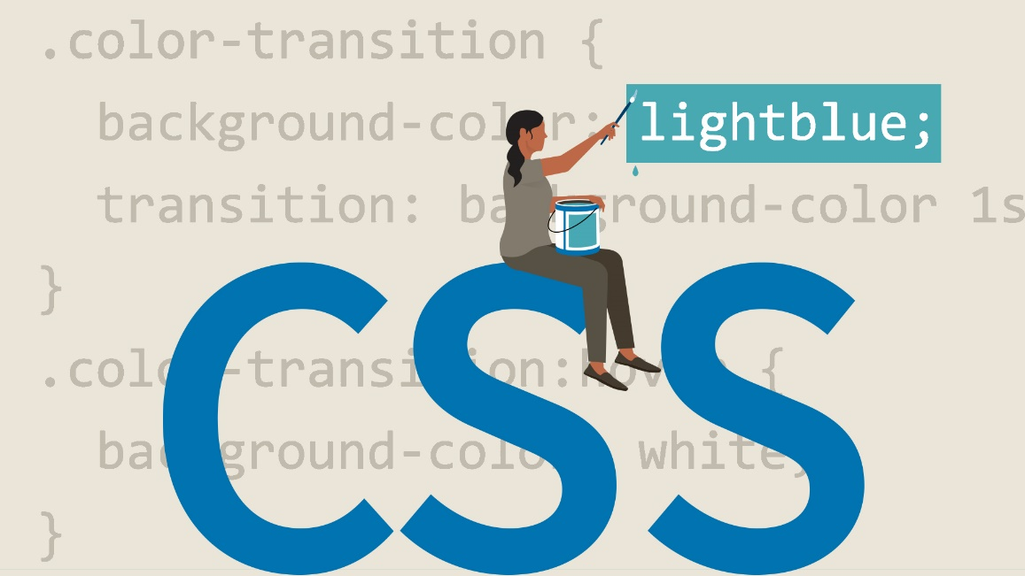

Hình ‑: Cascading Style Sheets

Theo Hà Duy [2]: CSS là viết tắt của cụm từ Cascading Style Sheet. Đây là một ngôn ngữ lập trình được thiết kế rất đơn giản và dễ sử dụng. Mục tiêu của CSS là giúp đơn giản hóa quá trình tạo ra các website.

#### CSS hoạt động như thế nào?

[2] CSS có nhiệm vụ thực hiện việc xử lý giao diện của một trang web. Có thể kể đến các yếu tố như màu sắc văn bản, hay khoảng cách giữa các đoạn, font chữ, hình ảnh, bố cục, màu nền,… Với sự hỗ trợ của CSS thì bạn có thể thay đổi, chỉnh sửa những yếu tố trên theo ý muốn.

Trong quá trình phát triển và thiết kế website thì CSS chính là một công cụ vô cùng cần thiết. Nó có thể giải quyết tốt những công việc mà HTML không xử lý được. Qua đó mang lại cho bạn khả năng kiểm soát mạnh mẽ với website của mình.

#### Ưu điểm và nhược điểm của CSS là gì?

##### Ưu điểm của CSS là gì?

* Tiết kiệm được thời gian.
* Khả năng tải trang nhanh.
* Khả năng tương thích tốt.

##### Nhược điểm của CSS là gì?

* Hoạt động khác biệt với từng trình duyệt.
* Tương đối khó khăn với người mới.
* Có khả năng gặp rủi ro.

### Khái quát về JavaScript(JS)

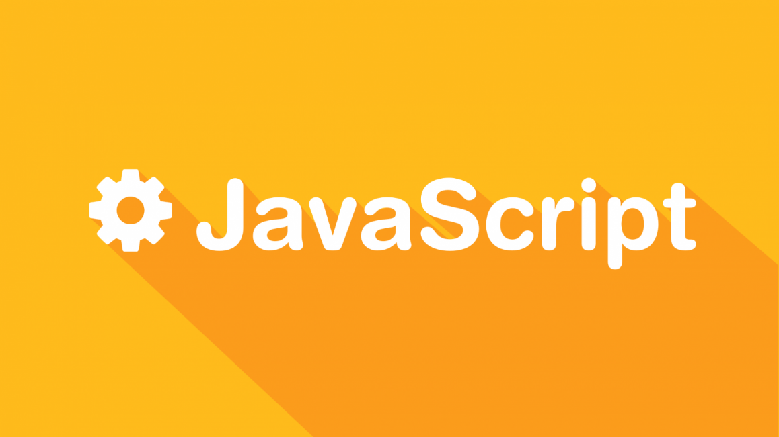

Hình ‑: JavaScript

[3] JavaScript là ngôn ngữ lập trình website phổ biến hiện nay, nó được tích hợp và nhúng vào HTML giúp website trở nên sống động hơn. JavaScript đóng vai trò như là một phần của trang web, thực thi cho phép Client-side script từ phía người dùng cũng như phía máy chủ (Nodejs) tạo ra các trang web động.

#### Javascript hoạt động trên trang web như thế nào?

[3] Thông thường, JavaScript sẽ được nhúng trực tiếp vào một website hoặc chúng được tham chiếu qua file .js hoặc .JavaScript.

Đây là một ngôn ngữ đến từ phía Client nên Script sẽ được download về máy client khi truy cập.

Tại đây, chúng sẽ được hệ thống xử ý. Vì vậy, bạn không cần phải tải về máy server rồi chờ cho chúng xử lý xong mới phản hồi được kết quả đến client.

#### Ưu nhược điểm của ngôn ngữ lập trình Javascript

##### Ưu điểm

[3] Một số ưu điểm nổi bật của ngôn ngữ lập trình JS như sau:

* Chương trình rất dễ học.
* Những lỗi Javascript rất dễ để phát hiện, từ đó giúp bạn sửa lỗi một cách nhanh chóng hơn.
* Những trình duyệt web có thể dịch thông qua HTML mà không cần sử dụng đến một compiler.
* JS có thể hoạt động ở trên nhiều nền tảng và các trình duyệt web khác nhau.
* Được các chuyên gia đánh giá là một loại ngôn ngữ lập trình nhẹ và nhanh hơn nhiều so với các ngôn ngữ lập trình khác.
* JS còn có thể được gắn trên một số các element hoặc những events của các trang web.
* Những website có sử dụng JS thì chúng sẽ giúp cho trang web đó có sự tương tác cũng như tăng thêm nhiều trải nghiệm mới cho người dùng.
* Người dùng cũng có thể tận dụng JS với mục đích là để kiểm tra những input thay vì cách kiểm tra thủ công thông qua hoạt động truy xuất database.
* Giao diện của ứng dụng phong phú với nhiều thành phần như Drag and Drop, Slider để cung cấp đến cho người dùng một Rich Interface (giao diện giàu tính năng).
* Giúp thao tác với người dùng phía Client và tách biệt giữa các Client với nhau.

##### Nhược điểm

[3] Bên cạnh những ưu điểm kể trên thì JS vẫn có những nhược điểm riêng tương tự như các ngôn ngữ lập trình khác hiện nay. Cụ thể:

* JS Code Snippet khá lớn.
* JS dễ bị các hacker và scammer khai thác hơn.
* JS cũng không có khả năng đa luồng hoặc đa dạng xử lý.
* Có thể được dùng để thực thi những mã độc ở trên máy tính của người sử dụng.
* Những thiết bị khác nhau có thể sẽ thực hiện JS khác nhau, từ đó dẫn đến sự không đồng nhất.
* Vì tính bảo mật và an toàn nên các Client-Side Javascript sẽ không cho phép đọc hoặc ghi các file.
* JS không được hỗ trợ khi bạn sử dụng ở trong tình trạng thiết bị được kết nối mạng.

## Tổng quan về Vuejs

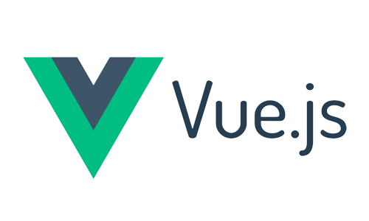

Hình ‑: Vue.js

[4] Nếu như bạn vẫn còn chưa có nhiều kiến thức về lập trình frontend thì không nên quá vội vã mà hãy tự trang bị cho mình đầy đủ các nền tảng trước khi tìm hiểu sâu. Nếu các kinh nghiệm với các framework frontend như: Reactjs, Angular, ... của bạn còn kém thì đừng lo lắng bởi đây là điểm mạnh đối với những người mới bắt đầu Vuejs.

### Vuejs là gì?

[4] Vuejs được gọi tắt là Vue (được phát âm là /vjuː/, nó giống như từ view trong tiếng Anh). Vue.js là một framework rất linh động được dùng phổ biến để xây dựng nên các giao diện người dùng. Hoàn toàn khác với các framework nguyên khối thì Vue thường sở hữu thiết kế từ đầu theo những hướng cho phép cũng như khuyến khích làm việc để phát triển dễ dàng hơn các ứng dụng theo từng bước một.

Một khi đã phát triển lớp giao diện (view layer) thì người dùng chỉ cần sử dụng loại thư viện lõi của Vue. Ngoài ra, nếu như bạn kết hợp với các kỹ thuật thiên hướng hiện đại thì Vue cũng có thể đáp ứng được dễ dàng mọi nhu cầu xây dựng ứng dụng của một trang với độ phức tạp cao hơn.

### Lịch sử ra đời

[4] Vue đã được tạo ra và phát triển bởi Evan You khi ông đang làm kỹ sư tại công ty Google. Lúc Evan đang sử dụng Angular cho một số dự án khác thì đã có phát biểu rằng: “Điều gì sẽ xảy ra như trích một phần mà mình thích về Angular rồi xây dựng thêm một cái gì đó nhẹ nhàng hơn mà không cần phải chú ý đến những khái niệm bổ sung”.

Đây là phát biểu được xem là bước đệm giúp cho Vue đã và đang có mặt tại thời điểm hiện tại. Vue đã được phát hành vào đầu năm 2014 và dự án này đã được tăng tải lên HackerNew, Echo Js ngay trong ngày đầu tiên ra mắt.

### Lý do nên sử dụng Vuejs là gì?

[4] Hiện nay, Vue đang giữ số stars cao nhất trên 160k; trong số đó thì framework frontend đang giữ vị trí lần lượt hiện nay là React (> 146k) và Angular (> 59.2k). Dưới đây là một số lý do nên sử dụng Vuejs.

* No build step required: Nếu sử dụng Vue thì bạn sẽ không cần phải trải qua quá nhiều bước để build mà có thể đi thẳng vào vấn đề một cách dễ dàng. Bởi vì, Vue không cần sử dụng build tool quá phức tạp mới có thể xây dựng ứng dụng, bạn chỉ cần khai báo một script là có thể phát triển một ứng dụng bằng Vue.
* Vue có thể tạo cấu trúc project nhanh chóng hơn nhờ vào command line interface.
* Hiện nay, tài liệu về Vue ngày càng đa dạng, rõ ràng về ngôn ngữ nên bạn có thể dễ dàng trở thành chuyên gia về nó.
* Vue sở hữu một hệ sinh thái vững chắc nên có thể cung cấp một số add-ons rất hữu ích cho việc xây dựng một ứng dụng fontend điển hình nhất. Nó có thể bao gồm: vue-router, vuex, vue-test-utils, vue-dev-tools, vue-cli, …
* Core Vue sở hữu tính năng tối thiểu bởi khả năng tập trung vào việc render giao diện cho người dùng và các tương tác của nó. Chính vì vậy, nó sẽ cung cấp tối thiểu những tính năng cần thiết cho việc thiết kế và xây dựng kiến trúc. Nó sẽ giúp bạn loại bỏ được các tính năng không cần thiết ra khỏi thư viện trong lõi Vue.js và đảm bảo cho framework nhỏ gọn và mềm dẻo hơn.

## Ngôn ngữ lập trình C# - Framework ASP.NET CORE

[5] Ngôn ngữ được sử dụng bên phía BE mà người dùng không thể nhìn thấy được. Nó giống như một bộ não của con người xử lý những yêu cầu, câu lệnh và chọn lọc những thông tin chính xác để hiển thị cho người dùng.

### Giới thiệu về ngôn ngữ lập trình C#



Hình ‑: Ngôn ngữ lập trình C#

#### C# là gì?

[5] C# (hay C sharp) là một ngôn ngữ lập trình đơn giản, được phát triển bởi đội ngũ kỹ sư của Microsoft vào năm 2000. C# là ngôn ngữ lập trình hiện đại, hướng đối tượng và được xây dựng trên nền tảng của hai ngôn ngữ mạnh nhất là C++ và Java.

Trong các ứng dụng Windows truyền thống, mã nguồn chương trình được biên dịch trực tiếp thành mã thực thi của hệ điều hành. Trong các ứng dụng sử dụng .NET Framework, mã nguồn chương trình (C#, VB.NET) được biên dịch thành mã ngôn ngữ trung gian MSIL (Microsoft intermediate language).

Sau đó mã này được biên dịch bởi Common Language Runtime (CLR) để trở thành mã thực thi của hệ điều hành. Hình bên dưới thể hiện quá trình chuyển đổi MSIL code thành native code.

C# với sự hỗ trợ mạnh mẽ của .NET Framework giúp cho việc tạo một ứng dụng Windows Forms hay WPF (Windows Presentation Foundation), phát triển game, ứng dụng Web, ứng dụng Mobile trở nên rất dễ dàng.

#### Đặc trưng của ngôn ngữ lập trình C# là gì?

##### C# là ngôn ngữ đơn giản

[5] C# loại bỏ một vài sự phức tạp và rối rắm của những ngôn ngữ như Java và c++, bao gồm việc loại bỏ những macro, những template, đa kế thừa, và lớp cơ sở ảo (virtual base class).

Ngôn ngữ C# đơn giản vì nó dựa trên nền tảng C và C++. Nếu chúng ta thân thiện với C và C++ hoặc thậm chí là Java, chúng ta sẽ thấy C# khá giống về diện mạo, cú pháp, biểu thức, toán tử và những chức năng khác được lấy trực tiếp từ ngôn ngữ C và C++, nhưng nó đã được cải tiến để làm cho ngôn ngữ đơn giản hơn.

##### C# là ngôn ngữ hiện đại

[5] Điều gì làm cho một ngôn ngữ hiện đại? Những đặc tính như là xử lý ngoại lệ, thu gom bộ nhớ tự động, những kiểu dữ liệu mở rộng, và bảo mật mã nguồn là những đặc tính được mong đợi trong một ngôn ngữ hiện đại. C# chứa tất cả những đặc tính trên. Nếu là người mới học lập trình có thể chúng ta sẽ cảm thấy những đặc tính trên phức tạp và khó hiểu. Tuy nhiên, cũng đừng lo lắng chúng ta sẽ dần dần được tìm hiểu những đặc tính qua các nội dung khoá học này.

##### C# là một ngôn ngữ lập trình thuần hướng đối tượng

[5] Lập trình hướng đối tượng (OOP: Object-oriented programming) là một phương pháp lập trình có 4 tính chất. Đó là tính trừu tượng (abstraction), tính đóng gói (encapsulation), tính đa hình (polymorphism) và tính kế thừa (inheritance). C# hỗ trợ cho chúng ta tất cả những đặc tính trên.

##### C# là một ngôn ngữ ít từ khóa

[5] C# là ngôn ngữ sử dụng giới hạn những từ khóa. Phần lớn các từ khóa được sử dụng để mô tả thông tin. Chúng ta có thể nghĩ rằng một ngôn ngữ có nhiều từ khóa thì sẽ mạnh hơn. Điều này không phải sự thật, ít nhất là trong trường hợp ngôn ngữ C#, chúng ta có thể tìm thấy rằng ngôn ngữ này có thể được sử dụng để làm bất cứ nhiệm vụ nào.

### Giới thiệu Framework ASP.NET Core



Hình ‑: Asp.Net

#### ASP.NET là gì?

[6] ASP.NET là một nền tảng web được sử dụng để tạo các trang web, ứng dụng và dịch vụ web. Đây là sản phẩm tích hợp của các ngôn ngữ HTML, CSS và JavaScript. ASP.NET được ra đời vào năm 2002 và đến nay đã được nâng cấp thành nhiều phiên bản khác nhau.

ASP.NET hoạt động trên HTTP, sử dụng các lệnh và chính sách của HTTP để trình duyệt có thể trở thành giao tiếp song phương của máy chủ.

#### Khái lược về ASP.NET Core là gì?

[6] ASP.NET Core là một phiên bản mới của ASP.NET, được phát hành bởi Microsoft và là một mã nguồn mở trên GitHub. ASP.NET Core được sử dụng để phát triển khuôn khổ website và có thể thích ứng với nhiều trình duyệt khác nhau như Windows, Mac hoặc Linux kể cả trên nền tảng MVC. Ban đầu, phiên bản này có tên là ASP.NET 5 nhưng sau đó được đổi tên thành ASP.NET Core.

ASP.NET Core được thiết kế để tối ưu development framework cho những ứng dụng cái mà được chạy on-promise hay được triển khai trên đám mây. ASP.NET Core bao gồm các thành phần theo hướng module với mục đích tối thiểu tài nguyên và tiết kiệm chi phí khi phát triển. Đồng thời, ASP.NET Core cũng là một mã nguồn mở, một xu thế mà các ngôn ngữ lập trình hiện nay hướng đến.

#### Sơ lượt về lịch sử của ASP.NET Core

[7] ASP.NET đã được sử dụng từ nhiều năm để phát triển các ứng dụng web. Kể từ đó, framework này đã trải qua một sự thay đổi tiến hóa đều đặn và cuối cùng đã đưa chúng ta đến với ASP.NET Core 1.0 hậu duệ mới gần đây nhất của nó.

* ASP.NET Core không phải là phiên bản tiếp theo của ASP.NET 4.6
* Đó là một framework hoàn toàn mới, may mắn rằng nó một dự án side-by-side tương tự với mọi thứ mà chúng ta biết.
* Nó thực ra được viết lại trên framework ASP.NET 4.6 hiện tại những kích thước nhỏ hơn và nhiều modular hơn.

#### Những lợi ích khi sử dụng ASP.NET Core

##### Xây dựng web UI và web API với ASP.NET Core MVC

* [7] Người dùng có thể tạo ra những ứng dụng web có thể thực hiện testing theo mô hình MVC.
* Xây dựng HTTP services hỗ trợ nhiều định dạng và đầy đủ những hỗ trợ cho nội dung của dữ liệu trả về.
* Razor cung cấp ngôn ngữ tạo Views hiệu quả.
* Tag Helper cho phép code server side tham gia vào quá trình tạo và render phần tử HTML.
* Model Binding có thể tự động ánh xạ dữ liệu từ HTTP request tới những tham số của method action.
* Model validation thực hiện validate client và server một cách tự động.

##### Phát triển client-side

[7] ASP.NET Core được thiết kế tích hợp với nhiều client side frameworks một cách liên tục bao gồm AngularJS, Bootstrap và KnockoutJS.

##### Những lợi ích khác

[7] Ngoài ra, ASP.NET Core còn được đánh giá cao khi mang trong mình nhiều lợi ích khác như:

* Là khung mẫu và gọn gàng hơn kiến trúc nhiều tầng.
* Là một khung công tác với mã nguồn mở.
* Dễ dàng tạo ứng dụng ASP.NET đa nền tảng trên Windows, Mac và Linux.
* Cấu hình là môi trường sẵn sàng cho đám mây.
* Khả năng lưu trữ trên: IIS, HTTP.sys, Kestrel, Nginx, Apache và Docker.

#### Web API trong ASP.NET

[8] Web API hay ASP.NET Web API là một framework dùng để xây dựng và lập trình các dịch vụ web HTTP. Nó có dạng là một RESTful API hiện đại, hội tụ đủ các điều kiện của REST cũng như các tiêu chuẩn tương tự, được tối ưu cho các dịch vụ trực tuyến cũng như ứng dụng web hiện nay. Web API sở hữu những ưu điểm vượt trội mà một API cũ có cùng nhiều ưu điểm mới tuyệt vời, giúp nó nhận được nhiều sự tin tưởng từ các nhà phát triển và lập trình website.

Từ những phân tích trên có thể thấy, Web APi cung cấp những tính năng, cải thiện hiệu suất làm việc website cực tốt. Thay vì sử dụng các trang tĩnh với nội dung cứng nhắc, website hiện đại ngày nay có thể ứng dụng Web API để cung cấp nội dung linh hoạt với tính cá nhân hóa cao hơn.

Một số ứng dụng Web API trong lĩnh vực thiết kế và lập trình website nổi bật như:

##### Chức năng tìm kiếm

[8] Công cụ tìm kiếm (search engine – SE) là một bộ phận cơ bản của các trang web. Nhưng nếu bạn sử dụng chức năng tìm kiếm thông thường, người dùng có thể sẽ khó mà tìm được những thông tin mong muốn khi số lượng nội dung quá phức tạp, đồ sộ hay tìm kiếm một nội dung đặc thù nào đó.

##### Khả năng tích hợp kênh mạng xã hội

[8] Các kênh mạng xã hội như Zalo, Facebook,… đang trở thành những thị trường lớn, nơi thu hút và sở hữu đông đảo người dùng trên toàn thế giới. Hầu hết các website hiện đại đều tích hợp với các nền tảng mạng xã hội.

##### Xây dựng website bán hàng trực tuyến

[8] Không chỉ cải thiện trải nghiệm người dùng, API còn là công cụ quan trọng hỗ trợ công việc của các lập trình viên. Nhất là trong việc xây dựng hệ thống hạ tầng website, thiết kế website bán hàng trên nền tảng shopify (nền tảng bán hàng online đầy đủ chức năng của trang Thương mại điện tử).

## Hệ quản trị cơ sở dữ liệu MySQL - dbForge Studio

### Tổng quan về hệ quản trị cơ sở dữ liệu MySQL



Hình ‑: Hệ quản trị cơ sở dữ liệu MySQL

[9] Thật tuyệt vời khi các ứng dụng có sử dụng cơ sở dữ liệu trên hệ thống internet có sự hỗ trợ đặc lực của một hệ thống quản trị miễn phí như MySQL. MySQL được biết đến với tốc độ khá cao, ổn định và rất dễ sử dụng. Đặc biệt nó có thể hoạt động trên tất cả các hệ điều hành.

#### Hệ quản trị cơ sở dữ liệu MySQL là gì?

[9] Hệ quản trị cơ sở dữ liệu MySQL được hiểu như là chương trình dùng để quản lý hệ thống cơ sở dữ liệu, trong đó, cơ sở dữ liệu là một hệ thống lưu trữ thông tin được sắp xếp rõ ràng, phân lớp ngăn nắp. Nó giúp bạn có thể truy cập dữ liệu một cách thuận lợi và nhanh chóng nhất. Vì hỗ trợ đa số các ngôn ngữ lập trình nên MySQL chính là hệ quản trị cơ sở dữ liệu tự do nguồn mở phổ biến nhất trên thế giới. Hiện MySQL đang được các nhà phát triển rất ưa chuộng trong quá trình phát triển ứng dụng.

MySQL là cơ sở dữ liệu tốc độ cao, ổn định hoạt động trên nhiều hệ điều hành, cung cấp một hệ thống lớn các hàm tiện ích rất mạnh. Đặc biệt, hệ quản trị cơ sở dữ liệu MySQL hoàn toàn miễn phí nên người dùng có thể thoải mái tải về từ trang chủ. Nó có rất nhiều những phiên bản cho các hệ điều hành khác nhau. MySQL được sử dụng cho việc bỗ trợ PHP, Perl và nhiều ngôn ngữ khác. Là nơi lưu trữ những thông tin trên các trang web viết bằng framework PHP hay Perl…

#### Đặc điểm của hệ quản trị cơ sở dữ liệu MySQL

* [9] Hệ quản trị cơ sở dữ liệu MySQL chính là một trong những phần mềm quản trị CSDL dạng server based, hệ gần giống với SQL server of Microsoft.
* MySQL là phần mềm quản lý dữ liệu thông qua CSDL. Và mỗi một CSDL đều có bảng quan hệ chứa dữ liệu riêng biệt.
* MySQL có cơ chế quản lý sử dụng riêng giúp cho mỗi người sử dụng đều có thể quản lý cùng lúc một hay nhiều CSDL khác nhau. Và mỗi người dùng đều có 1 username và password để truy nhập và truy xuất đến CSDL. Khi truy vấn đến CSDL của MySQL, bạn phải cung cấp tài khoản và mật khẩu có quyền sử dụng cơ sở dữ liệu đó.
* MySQL tương thích tốt với môi trường PHP, giúp hệ thống hoạt động mạnh mẽ. Bạn có thể viết hoặc chỉnh sửa code MySQL trên các IDE dành cho PHP.

#### Những lợi ích khi sử dụng hệ quản trị cơ sở dữ liệu MySQL

[9] Ra mắt người dùng hoàn toàn miễn phí, hệ quản trị cơ sở dữ liệu MySQL mang đến rất nhiều những lợi ích thiết thực, được ứng dụng trong nhiều dự án của các công ty công nghệ, một trong số đó có thể kể đến những công ty chuyên lập trình như MonaMedia, Misa,… cùng chúng tôi tìm hiểu những lợi ích thiết thực của mySQL ngay dưới đây:

* Hiệu năng sử dụng cao.
* MySQL hỗ trợ giao dịch mạnh mẽ.
* Tốc độ rất nhanh.
* Dễ dàng sử dụng.
* Hỗ trợ ngôn ngữ truy vấn.
* Tính kết nối và bảo mật cao.
* Tính linh động cao.
* Mã nguồn mở tự do và hỗ trợ 24/7.
* Chi phí sở hữu thấp nhất.

### Giới thiệu về công cụ quản lý và phát triển Database dbForge Studio



Hình ‑: dbForge Studio

[10] Một lập trình viên giỏi ngoài việc có các kỹ năng, kiến thức, kinh nghiệm ra thì việc sử dụng các công cụ để hỗ trợ trong quá trình làm việc là một việc không thể thiếu. Nó ảnh hưởng không nhỏ đến năng suất công việc của cá nhân.

Chúng ta có rất nhiều các công cụ giúp lập trình viên có thể phát triển, xây dựng và quản lý cơ sở dữ liệu của mình. Mỗi công cụ đều có những đặc tính và tính năng riêng biệt. Hỗ trợ không nhỏ trong quá trình làm việc với Database như HeidiSQL, Workbench, Navicat… Đối với Microsoft SQL Server ngoài công cụ “nhà làm ra” SSMS (SQL Server Management Studio) thì không thể không kể đến công cụ RedGate SQL Tool Belt – công cụ thần thánh dành riêng cho SQL Server (tôi sẽ giới thiệu tới công cụ này ở một bài viết khác).

Hôm nay tôi sẽ giới thiệu cho các bạn một công cụ cực kỳ “xịn”. Sử dụng để quản lý, xây dựng và phát triển Database với các hệ quản trị CSDL như MySQL, MariaDB, PostgeSQL…. Đó là bộ công cụ dbForge Studio.

#### Ưu điểm của dbForge Studio

* [10] Xây dựng Database một các dễ dàng. Hỗ trợ thiết kế và vẽ các bảng dữ liệu sử dụng Diagram. Có thể vẽ được các bảng và nhìn tổng quan được các releation giữa các bảng.
* Hỗ trợ Debug SQL: rất cần thiết khi muốn xem rõ lỗi cụ thể trong đoạn mã truy vấn dài hàng trăm dòng.
* Hỗ trợ Compare Data và cấu trúc Database. Rất đắc lực khi bạn làm việc trên nhiều phiên bản của Datatabase. Giúp bạn compare dữ liệu hoặc cấu trúc 2 Database và thực hiện đồng bộ chúng lại.
* Generate Data – sinh dữ liệu test. Việc này cực kỳ cần thiết khi bạn có nhu cầu muốn sinh “một đống” dữ liệu giả và “đẹp như dữ liệu thật”.
* Format SQL – định dạng câu truy vấn đẹp và dễ nhìn. Bạn không phải mất công chỉnh từng câu truy vấn trong chuỗi truy vấn dài ngoằng của mình.
* Auto-suggestions (SQL query) – tự động gợi ý và sinh chuỗi câu truy vấn trong quá trình viết câu truy vấn. Bạn cứ tưởng tượng khi chỉ cần gõ “sel” + phím [TAB] là có ngày chuỗi SELEC * FROM, chọn bảng rồi focus chuột vào ký tự “*” chúng ta có chuỗi câu hoàn chỉnh SELECT toàn bộ các cột dữ liệu có trong bảng rồi tùy chỉnh lại theo ý muốn mà không mất công gõ từng cột dữ liệu có trong bảng. Đây là một tính năng thú vị tiết kiệm đến 90% thời gian viết chuỗi truy vấn SELECT.
* Import/ Export dữ liệu, Automation test, và hàng đống các tính năng khác mà tôi cũng chưa sử dụng tới…

#### Nhược điểm dbForge Studio

* [10] Mỗi hệ quản trị CSDL sẽ có bản riêng chứ không phải All in One. Cái này không hẳn là nhược điểm vì đôi khi chúng ta sử dụng lại có mong muốn cài 1 phiên bản dành riêng cho nó nhẹ nhàng.
* Không có bản Free cho các tính năng “thần thánh” (Được dùng thử 30 ngày) – giá khá đắt. Tính tới hàng trăm đô la mỹ. Đây không phải là số tiền mà một lập trình viên nào cũng muốn bỏ ra để mua. Và đặc biệt các bạn sinh viên ở VN mình thì đa số đều lắc đầu. Tất nhiên chuyện đắt ở đây cũng có lý, bỏ ra vài triệu để làm việc với nó thì không hề đắt.
* Chỉ sử dụng trên HĐH Windows. Với tình hình hiện tại, các ứng dụng phát triển trên nhiều nền tảng, hệ điều hành khác nhau. Nhưng em nó lại chỉ sử dụng được trên Windows. (Xin chia buồn với các anh em yêu MAC và Linux).
* Dùng nhiều sẽ thành thói quen. Đôi khi đang quen phong cách hỗ trợ của nó đến khi không có lại thấy khó chịu. Điển hình là đang quen với auto suggestion của nó đến lúc viết truy vấn thuần thấy hơi thốn. Khuyên cho các bạn sinh viên là nên luyện tập code tay trước khi sử dụng tới cái auto suggestion này của nó.

## Axios – Fetch

### Giới thiệu về Axios

[11] Axios là một HTTP client được viết dựa trên Promises được dùng để hỗ trợ cho việc xây dựng các ứng dụng API từ đơn giản đến phức tạp và có thể được sử dụng cả ở trình duyệt hay Node.js.

Việc tạo ra một HTTP request dùng để fetch hay lưu dữ liệu là một trong những nhiệm vụ thường thấy mà một ứng dụng Javascript phía client cần phải làm khi muốn giao tiếp với phía server. Các thư viện bên thứ 3, đặc biệt là jQuery từ xưa đến nay vẫn là một trong những cách phổ biến để giúp cho các browser API tương tác tốt hơn, rõ ràng mạch lạc hơn và xóa đi những điểm khác biệt giữa các browser với nhau.

Khi ngày càng có nhiều developer thích dùng các native DOM API được nâng cấp và cải thiện hơn jQuery, hay các thư viện lập trình front-end UI như React và Vue.js thì việc sử dụng cả một thư viện jQuery chỉ với một giá trị sử dụng đó là tính năng của hàm $.ajax đã trở nên bất hợp lý hơn bao giờ hết.

### Axios và Fetch

[11] Có lẽ bạn cũng đã để ý rằng, các browser hiện đại bây giờ thường đi kèm và xây dựng sẵn các tính năng Fetch API mới hơn, vậy tạo sao ta lại không dùng nó luôn cho xong? Rất nhiều những sự khác biệt giữa Axios và Fetch khiến rất nhiều người vẫn lựa chọn Axios thay vì Fetch.

Một trong những đặc điểm lớn ta có thể thấy đó là cách mà 2 thư viện xử lý với các HTTP error code. Khi sử dụng Fetch, nếu khi server trả về các mã lỗi 4xx hay 5xx, thì hàm catch() của bạn sẽ không được gọi đến và người lập trình viên sẽ có nhiệm vụ phải tự kiểm tra trạng thái của mã trả về để xác định xem liệu request đó có thành công hay không. Trong khi đó, Axios sẽ reject tất cả các promise của request nếu một trong các mã lỗi trên được trả về.

Một điểm khác biệt nho nhỏ khác, điều mà không ít các lập trình viên mới trong việc xây dựng API gặp phải đó là việc Fetch không tự động gủi trả cookies về cho server khi tạo một request. Ta sẽ cần phải truyền một cách trực tiếp các option để cho cookies có thể được include. Còn với Axios thì bạn không hề phải lo về vấn đề này.

Sự khác biệt có thể được coi là vô cùng đáng chú ý đối với rất nhiều lập trình viên đó là khả năng cập nhật tiến độ của những lần uploads/downloads. Vì Axios được xây dựng dựa trên các XHR API cũ hơn, bạn có thể khai báo các hàm callback cho onUploadProgress và onDownloadProgress để hiện thị phần trăm thành công tại giao diện cho app của bạn. Và cho đến hiện tại thì Fetch vẫn chưa hỗ trợ gì cho việc này.

Cuối cùng, Axios có thể được xử dụng ở cả browser và Node.js và chính điều này đã tạo cơ hội cho việc chia sẻ code Javascript giữa các trình duyệt và phần back-end hay việc thực hiện render cho ứng dụng front-end của bạn ở phía server.

## Kết chương

Trong chương này em đã trình bày các cơ sở lý thuyết về phần Front End (HTML, CSS, JS, Axios); cở sở lý thuyết phần Back End (C#, ASP.NET Core, Web API); cở sở lý thuyết phần Database (MySQL, công cụ quản lý và phát triển database dbForge Studio). Trong chương tiếp theo em xin trình bày về phần phân tích thiết kế hệ thống của website.

# : PHÂN TÍCH THIẾT KẾ HỆ THỐNG

Trong chương này: Phân tích thiết kế hệ thống, Em xin trình bày trình bày các quy trình nghiệp vụ, phân tích, thiết kế (dữ liệu, chức năng) của phần mềm, có các user case, biểu đồ luồng dữ liệu, mô hình thực thể liên kết,…

## Mô tả bài toán và xác định ra các tác nhân, chức năng

### Mô tả bài toán

Công ty TNHH Tuyến Trang chuyên sản xuất khẩu trang y tế và áo mưa đang có nhu cầu xây dựng một ứng dụng quản lý và giao việc trên website với các yêu cầu sau:

**Về phía người quản trị:**

* Chức năng xem thông tin chi tiết về cơ cấu tổ chức.
* Chức năng thêm mới thành phần trong cơ cấu tổ chức.
* Chức năng sửa cơ cấu tổ chức.
* Chức năng xoá thành phần trong cơ cấu tổ chức.
* Chức năng thêm mới thành viên vào cơ cấu tổ chức, kích hoạt và huỷ kích hoạt tài khoản thành viên.

**Về phía người quản trị và nhân viên (người dùng):**

* Chức năng quản lý công việc (thêm, sửa, xoá dự án, công việc, …).
* Chức năng thêm thành viên vào giải pháp công việc, dự án, công việc, ….
* Chức năng giao việc cho các thành viên đã có trong cơ cấu tổ chức.
* Chức năng thêm mới giải pháp công việc theo cơ cấu tổ chức.
* Chức năng thêm cột mốc công việc.
* Chức năng tìm kiếm công việc (tìm theo tên, mô tả, thành viên, …).
* Chức năng thông báo (hiển thị tất cả thông báo liên qua đến tài khoản).
* Chức năng báo cáo (hiển thị báo cáo chi tiết, trực quan theo dữ liệu được chọn).
* Chức năng đăng nhập, đăng xuất khỏi hệ thống.

Người quản trị và nhân viên (người dùng) đều có chức năng đăng nhập, quên mật khẩu. Riêng nhân viên (người dùng) có chức năng đăng ký. Chức năng quên mật khẩu hệ thống sẽ gửi thông tin mật khẩu mới qua email đăng ký tài khoản.

### Xác định các tác nhân và chức năng

Hệ thống gồm có 2 tác nhân chính là:

#### Tác nhân Admin

* Quản lý cơ cấu tổ chức.
* Quản lý phòng ban.
* Quản lý dự án.
* Quản lý công việc.
* Quản lý cột mốc công việc.
* Quản lý thông tin cá nhân.
* Giao việc cho thành viên.
* Tìm kiếm công việc.
* Thống kê báo cáo.
* Đăng nhập.
* Đăng xuất.
* Cấu hình website.

#### Tác nhân User

* Tác nhân User gồm các chức năng:
* Quản lý phòng ban.
* Quản lý dự án.
* Quản lý công việc.
* Quản lý cột mốc công việc.
* Quản lý thông tin cá nhân.
* Giao việc cho thành viên.
* Tìm kiếm công việc.
* Thống kê báo cáo.
* Đăng nhập.
* Đăng ký.
* Đăng xuất.
* Cấu hình website.

## Biểu đồ Use Case

### Biểu đồ Use Case tổng quát

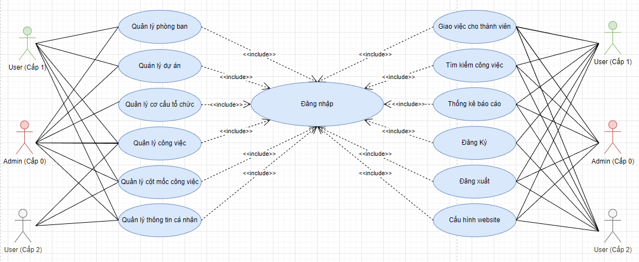

Hình ‑: UseCase tổng quát

|  |  |  |
| --- | --- | --- |
| **STT** | **TÊN USE CASE** | **Ý NGHĨA / GHI CHÚ** |
| 1 | Đăng nhập | Giúp Admin, User đăng nhập vào để sử dụng các chức năng của hệ thống cần đến quyền truy cập rõ ràng. |
| 2 | Đăng Ký | Để User đăng ký tài khoản |
| 3 | Quản lý cơ cấu tổ chức | Giúp Admin cập nhật lại thông tin cơ cấu tổ chức. Thực hiện thêm nhân viên hoặc xoá nhân viên trong cơ cấu tổ chức. |
| 4 | Quản lý phòng ban | Giúp Admin và User xem và cập nhật thông tin phòng ban. Thực hiện thêm thành viên hoặc xoá thành viên trong phòng ban. |
| 6 | Quản lý dự án | Giúp Admin và User xem và cập nhật thông tin dự án. Thực hiện thêm thành viên hoặc xoá thành viên trong dự án. |
| 7 | Quản lý công việc | Giúp Admin và User xem và cập nhật thông tin công việc. Thực hiện thêm thành viên hoặc xoá thành viên trong công việc. |
| 8 | Quản lý cột mốc công việc | Giúp Admin và User xem và cập nhật thông tin cột mốc trong công việc. Thực hiện thêm hoặc xoá cột mốc trong công việc. |
| 9 | Quản lý thông tin cá nhân | Giúp Admin và User xem và cập nhật thông tin cá nhân. |
| 10 | Giao việc cho thành viên | Giúp Admin và User thực hiện giao việc cho thành viên trong dự án, phòng ban,… |
| 11 | Tìm kiếm công việc | Mô tả chức năng tìm kiếm công việc cho việc tìm kiếm được dễ dàng hơn. |
| 12 | Thống kê báo cáo | Giúp Admin và User thống kê công việc cần làm, công việc đã hoàn thành, công việc bị trễ theo tuần, tháng, quý, năm. |
| 13 | Đăng xuất | Giúp Admin và User đăng xuất tài khoản khỏi hệ thống. |
| 14 | Cấu hình website | Giúp Admin và User cấu hình website theo ý muốn để thuận tiện cho quản lý công việc. |

Bảng ‑: UseCase tổng quát

### Phân rã Use Case Quản lý cơ cấu tổ chức

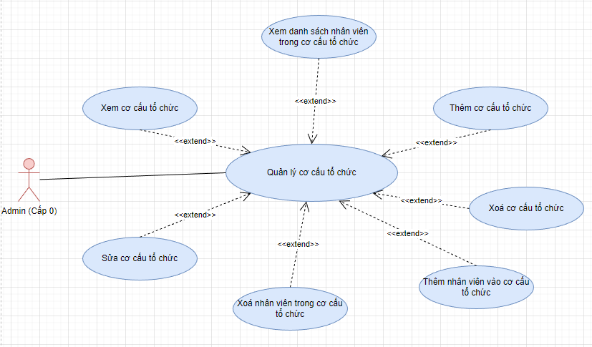

Hình ‑: Biểu đồ Use Case Quản lý cơ cấu tổ chức

#### Xem cơ cấu tổ chức

|  |  |
| --- | --- |
| Tên Use Case | Xem cơ cấu tổ chức |
| Tác nhân chính | Admin. |
| Tiền điều kiện | Admin đăng nhập thành công. |
| Đảm bảo tối thiểu | Vào được trang cơ cấu tổ chức. |
| Đảm bảo thành công | Xem được tất cả thông tin của cơ cấu tổ chức. |
| **Chuỗi sự kiện chính:**   1. Admin đăng nhập vào tài khoản quản trị sau đó vào cơ cấu tổ chức. 2. Admin vào trang quản lý cơ cấu tổ chức. 3. Hệ thống hiển thị tất cả thông tin của cơ cấu tổ chức. | |

Bảng ‑: Kịch bản ca sử dụng Xem cơ cấu tổ chức

#### Xem danh sách nhân viên trong cơ cấu tổ chức

|  |  |
| --- | --- |
| Tên Use Case | Xem danh sách nhân viên trong cơ cấu tổ chức |
| Tác nhân chính | Admin. |
| Tiền điều kiện | Admin đăng nhập thành công. |
| Đảm bảo tối thiểu | Vào được trang danh sách nhân viên trong cơ cấu tổ chức. |
| Đảm bảo thành công | Xem được tất cả thông tin của nhân viên có trong cơ cấu tổ chức. |
| **Chuỗi sự kiện chính:**   1. Admin đăng nhập vào tài khoản quản trị sau đó vào cơ cấu tổ chức. 2. Admin vào trang danh sách nhân viên trong cơ cấu tổ chức. 3. Hệ thống hiển thị tất cả thông tin của nhân viên có trong cơ cấu tổ chức. | |

Bảng ‑: Kịch bản ca sử dụng Xem danh sách nhân viên trong cơ cấu tổ chức

#### Thêm cơ cấu tổ chức

|  |  |
| --- | --- |
| Tên Use Case | Thêm cơ cấu tổ chức |
| Tác nhân chính | Admin. |
| Tiền điều kiện | Admin đăng nhập thành công. |
| Đảm bảo tối thiểu | Admin truy cập được vào trang thêm cơ cấu tổ chức và nhập được thông tin. |
| Đảm bảo thành công | Đã thêm được cơ cấu tổ chức. |
| **Chuỗi sự kiện chính:**   1. Admin đăng nhập vào trang quản trị sau đó vào cơ cấu tổ chức. 2. Admin kích hoạt form thêm cơ cấu tổ chức. 3. Hệ thống hiển thị form để nhập các thông tin về cơ cấu tổ chức. 4. Admin điền thông tin về cơ cấu tổ chức và chọn nút “Thêm cơ cấu tổ chức”. 5. Hệ thống kiểm tra thông tin và lưu vào cơ sở dữ liệu. 6. Hệ thống báo thành công. | |
| **Ngoại lệ:**   1. Admin bỏ trống một trường bắt buộc. 2. Admin tiến hành nhập lại. | |

Bảng ‑: Kịch bản ca sử dụng Thêm cơ cấu tổ chức

#### Sửa cơ cấu tổ chức

|  |  |
| --- | --- |
| Tên Use Case | Sửa cơ cấu tổ chức |
| Tác nhân chính | Admin. |
| Tiền điều kiện | Admin đăng nhập thành công. |
| Đảm bảo tối thiểu | Hệ thống loại bỏ các thông tin đã thêm và quay lại bước trước. |
| Đảm bảo thành công | Đã sửa được thông tin cơ cấu tổ chức |
| **Chuỗi sự kiện chính:**   1. Admin đăng nhập vào trang quản trị sau đó vào cơ cấu tổ chức. 2. Admin kích hoạt form sửa cơ cấu tổ chức. 3. Hệ thống hiển thị form để nhập các thông tin về cơ cấu tổ chức. 4. Admin nhập lại thông tin về cơ cấu tổ chức và chọn nút “Lưu thông tin”. 5. Hệ thống kiểm tra thông tin và lưu vào cơ sở dữ liệu. 6. Hệ thống báo thành công. | |
| **Ngoại lệ:**   1. Admin bỏ trống một trường bắt buộc. 2. Admin tiến hành nhập lại. | |

Bảng ‑: Kịch bản ca sử dụng Sửa cơ cấu tổ chức

#### Xoá cơ cấu tổ chức

|  |  |
| --- | --- |
| Tên Use Case | Xoá cơ cấu tổ chức |
| Tác nhân chính | Admin. |
| Tiền điều kiện | Admin đăng nhập thành công. |
| Đảm bảo tối thiểu | Hệ thống hiện thị được cơ cấu tổ chức. |
| Đảm bảo thành công | Đã xoá được cơ cấu tổ chức. |
| **Chuỗi sự kiện chính:**   1. Admin đăng nhập vào trang quản trị sau đó vào cơ cấu tổ chức. 2. Admin kích hoạt trang quản lý cơ cấu tổ chức. 3. Hệ thống hiển thị nút xoá cơ cấu tổ chức trên từng thành phần của cơ cấu tổ chức. 4. Xác nhận thành phần cơ cấu tổ chức cần xoá và đồng ý. 5. Hệ thống kiểm tra thông tin và cập nhật vào cơ sở dữ liệu. 6. Hệ thống báo thành công. | |

Bảng ‑: Kịch bản ca sử dụng Xoá cơ cấu tổ chức

#### Thêm thành viên vào cơ cấu tổ chức

|  |  |
| --- | --- |
| Tên Use Case | Thêm thành viên vào cơ cấu tổ chức |
| Tác nhân chính | Admin. |
| Tiền điều kiện | Admin đăng nhập thành công. |
| Đảm bảo tối thiểu | Hệ thống hiện thị được cơ cấu tổ chức. |
| Đảm bảo thành công | Đã thêm được thành viên vào cơ cấu tổ chức. |
| **Chuỗi sự kiện chính:**   1. Admin đăng nhập vào trang quản trị sau đó vào cơ cấu tổ chức. 2. Admin kích hoạt trang quản lý cơ cấu tổ chức. 3. Hệ thống hiển thị nút thêm thành viên vào cơ cấu tổ chức. 4. Hệ thống kích hoạt form thêm thành viên. 5. Hệ thống kiểm tra thông tin và cập nhật vào cơ sở dữ liệu. 6. Hệ thống báo thành công. | |
| **Ngoại lệ:**   1. Admin bỏ trống một trường bắt buộc. 2. Admin tiến hành nhập lại. | |

Bảng ‑: Kịch bản ca sử dụng Thêm thành viên vào cơ cấu tổ chức

#### Xoá thành viên trong cơ cấu tổ chức

|  |  |
| --- | --- |
| Tên Use Case | Xoá thành viên trong cơ cấu tổ chức |
| Tác nhân chính | Admin. |
| Tiền điều kiện | Admin đăng nhập thành công. |
| Đảm bảo tối thiểu | Hệ thống hiện thị được danh sách thành viên trong cơ cấu tổ chức. |
| Đảm bảo thành công | Đã xoá được thành viên trong cơ cấu tổ chức. |
| **Chuỗi sự kiện chính:**   1. Admin đăng nhập vào trang quản trị sau đó vào cơ cấu tổ chức. 2. Admin kích hoạt trang quản lý cơ cấu tổ chức. 3. Hệ thống hiển thị nút xoá thành viên cơ cấu tổ chức trên từng thành phần của cơ cấu tổ chức. 4. Xác nhận thành viên cần xoá và đồng ý. 5. Hệ thống kiểm tra thông tin và cập nhật vào cơ sở dữ liệu. 6. Hệ thống báo thành công. | |

Bảng ‑: Kịch bản ca sử dụng Xoá thành viên trong cơ cấu tổ chức

### Phân rã Use Case Quản lý phòng ban

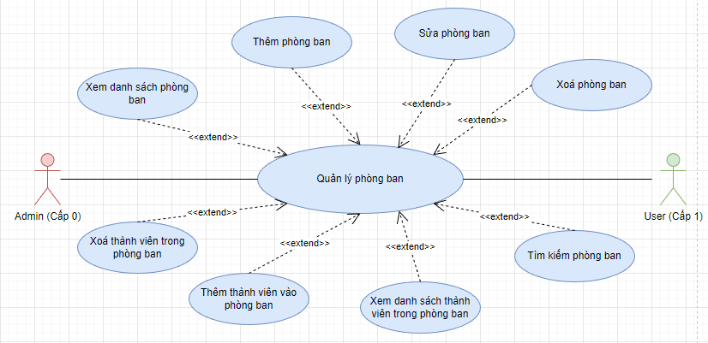

Hình ‑: Biểu đồ Use Case Quản lý phòng ban

#### Xem danh sách phòng ban

|  |  |
| --- | --- |
| Tên Use Case | Xem danh sách phòng ban |
| Tác nhân chính | Admin, User |
| Tiền điều kiện | Admin và User đăng nhập thành công. |
| Đảm bảo tối thiểu | Vào được trang danh sách phòng ban. |
| Đảm bảo thành công | Xem được tất cả thông tin của phòng ban. |
| **Chuỗi sự kiện chính:**   1. Admin và User đăng nhập thành công sau đó vào trang phòng ban. 2. Hệ thống hiển thị tất cả thông tin về danh sách phòng ban. | |

Bảng ‑: Kịch bản ca sử dụng Xem danh sách phòng ban

#### Thêm phòng ban

|  |  |
| --- | --- |
| Tên Use Case | Thêm phòng ban |
| Tác nhân chính | Admin, User |
| Tiền điều kiện | Đăng nhập thành công |
| Đảm bảo tối thiểu | Truy cập được vào trang thêm phòng ban và nhập được thông tin. |
| Đảm bảo thành công | Đã thêm được phòng ban. |
| **Chuỗi sự kiện chính:**   1. Admin và User đăng nhập thành công sau đó vào trang phòng ban. 2. Kích hoạt form thêm phòng ban. 3. Hệ thống hiển thị form để nhập các thông tin về phòng ban. 4. Thực hiện điền thông tin về phòng ban và chọn nút “Thêm phòng ban”. 5. Hệ thống kiểm tra thông tin và lưu vào cơ sở dữ liệu. 6. Hệ thống báo thành công. | |
| **Ngoại lệ:**   1. Bỏ trống một trường bắt buộc. 2. Tiến hành nhập lại. | |

Bảng ‑: Kịch bản ca sử dụng Thêm phòng ban

#### Sửa phòng ban

|  |  |
| --- | --- |
| Tên Use Case | Sửa phòng ban |
| Tác nhân chính | Admin, User |
| Tiền điều kiện | Đăng nhập thành công. |
| Đảm bảo tối thiểu | Hệ thống loại bỏ các thông tin đã thêm và quay lại bước trước. |
| Đảm bảo thành công | Đã sửa được thông tin phòng ban. |
| **Chuỗi sự kiện chính:**   1. Đăng nhập thành công và sau đó vào trang phòng ban. 2. Kích hoạt form sửa phòng ban. 3. Hệ thống hiển thị form để nhập các thông tin về phòng ban. 4. Nhập lại thông tin về phòng ban và chọn nút “Lưu thông tin”. 5. Hệ thống kiểm tra thông tin và lưu vào cơ sở dữ liệu. 6. Hệ thống báo thành công. | |
| **Ngoại lệ:**   1. Bỏ trống một trường bắt buộc. 2. Tiến hành nhập lại. | |

Bảng ‑: Kịch bản ca sử dụng Sửa phòng ban

#### Xoá phòng ban

|  |  |
| --- | --- |
| Tên Use Case | Xoá phòng ban |
| Tác nhân chính | Admin, User |
| Tiền điều kiện | Đăng nhập thành công. |
| Đảm bảo tối thiểu | Hệ thống hiện thị được thông tin phòng ban. |
| Đảm bảo thành công | Đã xoá được phòng ban. |
| **Chuỗi sự kiện chính:**   1. Đăng nhập thành công và sau đó vào trang phòng ban. 2. Kích hoạt trang quản lý phòng ban. 3. Hệ thống hiển thị nút xoá phòng ban. 4. Xác nhận phòng ban cần xoá và đồng ý. 5. Hệ thống kiểm tra thông tin và cập nhật vào cơ sở dữ liệu. 6. Hệ thống báo thành công. | |

Bảng ‑: Kịch bản ca sử dụng Xoá phòng ban

#### Tìm kiếm phòng ban

|  |  |
| --- | --- |
| Tên Use Case | Tìm kiếm phòng ban |
| Tác nhân chính | Admin, User |
| Tiền điều kiện | Đăng nhập thành công. |
| Đảm bảo tối thiểu | Hệ thống hiện thị được thông tin phòng ban. |
| Đảm bảo thành công | Đã tìm kiếm được phòng ban. |
| **Chuỗi sự kiện chính:**   1. Đăng nhập thành công và sau đó vào trang phòng ban. 2. Nhập thông tin phòng ban cần tìm kiếm. 3. Ấn nút tìm kiếm phòng ban. 4. Hệ thống thực hiện tìm kiếm phòng ban trong cơ sở dữ liệu. 5. Hệ thống tìm kiếm thành công. | |

Bảng ‑: Kịch bản ca sử dụng Tìm kiếm phòng ban

#### Xem danh sách thành viên trong phòng ban

|  |  |
| --- | --- |
| Tên Use Case | Xem danh sách thành viên trong phòng ban |
| Tác nhân chính | Admin, User |
| Tiền điều kiện | Đăng nhập thành công. |
| Đảm bảo tối thiểu | Vào được trang danh sách nhân viên trong phòng ban. |
| Đảm bảo thành công | Xem được tất cả thông tin của nhân viên có trong phòng ban. |
| **Chuỗi sự kiện chính:**   1. Đăng nhập thành công và sau đó vào trang phòng ban. 2. Vào trang danh sách thành viên trong phòng ban. 3. Hệ thống hiển thị tất cả thông tin của thành viên có trong phòng ban. | |

Bảng ‑: Kịch bản ca sử dụng Xem danh sách nhân viên trong phòng ban

#### Thêm thành viên vào phòng ban

|  |  |
| --- | --- |
| Tên Use Case | Thêm thành viên vào phòng ban. |
| Tác nhân chính | Admin, User |
| Tiền điều kiện | Đăng nhập thành công. |
| Đảm bảo tối thiểu | Hệ thống hiện thị được phòng ban. |
| Đảm bảo thành công | Đã thêm được thành viên vào phòng ban. |
| **Chuỗi sự kiện chính:**   1. Đăng nhập thành công và sau đó vào trang phòng ban. 2. Kích hoạt trang quản lý phòng ban. 3. Hệ thống hiển thị nút thêm thành viên vào phòng ban. 4. Hệ thống kích hoạt form thêm thành viên. 5. Hệ thống kiểm tra thông tin và cập nhật vào cơ sở dữ liệu. 6. Hệ thống báo thành công. | |
| **Ngoại lệ:**   1. Bỏ trống một trường bắt buộc. 2. Tiến hành nhập lại. | |

Bảng ‑: Kịch bản ca sử dụng Thêm thành viên vào phòng ban

#### Xoá thành viên trong phòng ban

|  |  |
| --- | --- |
| Tên Use Case | Xoá thành viên trong phòng ban |
| Tác nhân chính | Admin, User |
| Tiền điều kiện | Đăng nhập thành công. |
| Đảm bảo tối thiểu | Hệ thống hiện thị được danh sách thành viên trong phòng ban. |
| Đảm bảo thành công | Đã xoá được thành viên trong phòng ban. |
| **Chuỗi sự kiện chính:**   1. Đăng nhập thành công và sau đó vào trang phòng ban. 2. Kích hoạt trang quản lý phòng ban. 3. Hệ thống hiển thị nút xoá thành viên trong phòng ban. 4. Xác nhận thành viên cần xoá và đồng ý. 5. Hệ thống kiểm tra thông tin và cập nhật vào cơ sở dữ liệu. 6. Hệ thống báo thành công. | |

Bảng ‑: Kịch bản ca sử dụng Xoá thành viên trong phòng ban

### Phân rã Use Case Quản lý dự án

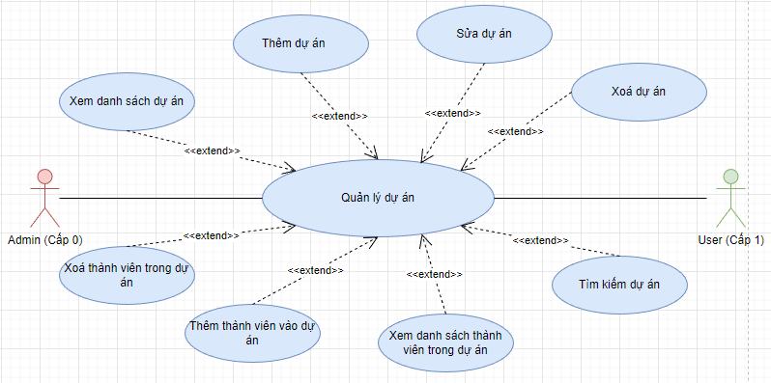

Hình ‑: Biểu đồ Use Case Quản lý dự án

#### Xem danh sách dự án

|  |  |
| --- | --- |
| Tên Use Case | Xem danh sách dự án |
| Tác nhân chính | Admin, User |
| Tiền điều kiện | Admin và User đăng nhập thành công. |
| Đảm bảo tối thiểu | Vào được trang danh sách dự án. |
| Đảm bảo thành công | Xem được tất cả thông tin của dự án. |
| **Chuỗi sự kiện chính:**   1. Admin và User đăng nhập thành công sau đó vào trang dự án. 2. Hệ thống hiển thị tất cả thông tin về danh sách dự án. | |

Bảng ‑: Kịch bản ca sử dụng Xem danh sách dự án

#### Thêm dự án

|  |  |
| --- | --- |
| Tên Use Case | Thêm dự án |
| Tác nhân chính | Admin, User |
| Tiền điều kiện | Đăng nhập thành công |
| Đảm bảo tối thiểu | Truy cập được vào trang thêm dự án và nhập được thông tin. |
| Đảm bảo thành công | Đã thêm được dự án. |
| **Chuỗi sự kiện chính:**   1. Admin và User đăng nhập thành công sau đó vào trang dự án. 2. Kích hoạt form thêm dự án. 3. Hệ thống hiển thị form để nhập các thông tin về dự án. 4. Thực hiện điền thông tin về dự án và chọn nút “Thêm dự án”. 5. Hệ thống kiểm tra thông tin và lưu vào cơ sở dữ liệu. 6. Hệ thống báo thành công. | |
| **Ngoại lệ:**   1. Bỏ trống một trường bắt buộc. 2. Tiến hành nhập lại. | |

Bảng ‑: Kịch bản ca sử dụng Thêm dự án

#### Sửa dự án

|  |  |
| --- | --- |
| Tên Use Case | Sửa dự án |
| Tác nhân chính | Admin, User |
| Tiền điều kiện | Đăng nhập thành công. |
| Đảm bảo tối thiểu | Hệ thống loại bỏ các thông tin đã thêm và quay lại bước trước. |
| Đảm bảo thành công | Đã sửa được thông tin dự án. |
| **Chuỗi sự kiện chính:**   1. Đăng nhập thành công và sau đó vào trang dự án. 2. Kích hoạt form sửa dự án. 3. Hệ thống hiển thị form để nhập các thông tin về dự án. 4. Nhập lại thông tin về dự án và chọn nút “Lưu thông tin”. 5. Hệ thống kiểm tra thông tin và lưu vào cơ sở dữ liệu. 6. Hệ thống báo thành công. | |
| **Ngoại lệ:**   1. Bỏ trống một trường bắt buộc. 2. Tiến hành nhập lại. | |

Bảng ‑: Kịch bản ca sử dụng Sửa dự án

#### Xoá dự án

|  |  |
| --- | --- |
| Tên Use Case | Xoá dự án |
| Tác nhân chính | Admin, User |
| Tiền điều kiện | Đăng nhập thành công. |
| Đảm bảo tối thiểu | Hệ thống hiện thị được thông tin dự án. |
| Đảm bảo thành công | Đã xoá được dự án. |
| **Chuỗi sự kiện chính:**   1. Đăng nhập thành công và sau đó vào trang dự án. 2. Kích hoạt trang quản lý dự án. 3. Hệ thống hiển thị nút xoá dự án. 4. Xác nhận dự án cần xoá và đồng ý. 5. Hệ thống kiểm tra thông tin và cập nhật vào cơ sở dữ liệu. 6. Hệ thống báo thành công. | |

Bảng ‑: Kịch bản ca sử dụng Xoá dự án

#### Tìm kiếm dự án

|  |  |
| --- | --- |
| Tên Use Case | Tìm kiếm dự án. |
| Tác nhân chính | Admin, User |
| Tiền điều kiện | Đăng nhập thành công. |
| Đảm bảo tối thiểu | Hệ thống hiện thị được thông tin dự án. |
| Đảm bảo thành công | Đã tìm kiếm được dự án. |
| **Chuỗi sự kiện chính:**   1. Đăng nhập thành công và sau đó vào trang dự án. 2. Nhập thông tin dự án cần tìm kiếm. 3. Ấn nút tìm kiếm dự án. 4. Hệ thống thực hiện tìm kiếm dự án trong cơ sở dữ liệu. 5. Hệ thống tìm kiếm thành công. | |

Bảng ‑: Kịch bản ca sử dụng Tìm kiếm dự án

#### Xem danh sách thành viên trong dự án

|  |  |
| --- | --- |
| Tên Use Case | Xem danh sách thành viên trong dự án |
| Tác nhân chính | Admin, User |
| Tiền điều kiện | Đăng nhập thành công. |
| Đảm bảo tối thiểu | Vào được trang danh sách nhân viên trong dự án. |
| Đảm bảo thành công | Xem được tất cả thông tin của nhân viên có trong dự án. |
| **Chuỗi sự kiện chính:**   1. Đăng nhập thành công và sau đó vào trang dự án. 2. Vào trang danh sách thành viên trong dự án. 3. Hệ thống hiển thị tất cả thông tin của thành viên có trong dự án. | |

Bảng ‑: Kịch bản ca sử dụng Xem danh sách thành viên trong dự án

#### Thêm thành viên vào dự án

|  |  |
| --- | --- |
| Tên Use Case | Thêm thành viên vào dự án |
| Tác nhân chính | Admin, User |
| Tiền điều kiện | Đăng nhập thành công. |
| Đảm bảo tối thiểu | Hệ thống hiện thị được dự án. |
| Đảm bảo thành công | Đã thêm được thành viên vào dự án. |
| **Chuỗi sự kiện chính:**   1. Đăng nhập thành công và sau đó vào trang dự án. 2. Kích hoạt trang quản lý dự án. 3. Hệ thống hiển thị nút thêm thành viên vào dự án. 4. Hệ thống kích hoạt form thêm thành viên. 5. Hệ thống kiểm tra thông tin và cập nhật vào cơ sở dữ liệu. 6. Hệ thống báo thành công. | |
| **Ngoại lệ:**   1. Bỏ trống một trường bắt buộc. 2. Tiến hành nhập lại. | |

Bảng ‑: Kịch bản ca sử dụng Thêm thành viên vào dự án

#### Xoá thành viên trong dự án

|  |  |
| --- | --- |
| Tên Use Case | Xoá thành viên trong dự án. |
| Tác nhân chính | Admin, User |
| Tiền điều kiện | Đăng nhập thành công. |
| Đảm bảo tối thiểu | Hệ thống hiện thị được danh sách thành viên trong dự án. |
| Đảm bảo thành công | Đã xoá được thành viên trong dự án. |
| **Chuỗi sự kiện chính:**   1. Đăng nhập thành công và sau đó vào trang dự án. 2. Kích hoạt trang quản lý dự án. 3. Hệ thống hiển thị nút xoá thành viên trong dự án. 4. Xác nhận thành viên cần xoá và đồng ý. 5. Hệ thống kiểm tra thông tin và cập nhật vào cơ sở dữ liệu. 6. Hệ thống báo thành công. | |

Bảng ‑: Kịch bản ca sử dụng Xoá thành viên trong dự án

### Phân rã Use Case Quản lý công việc

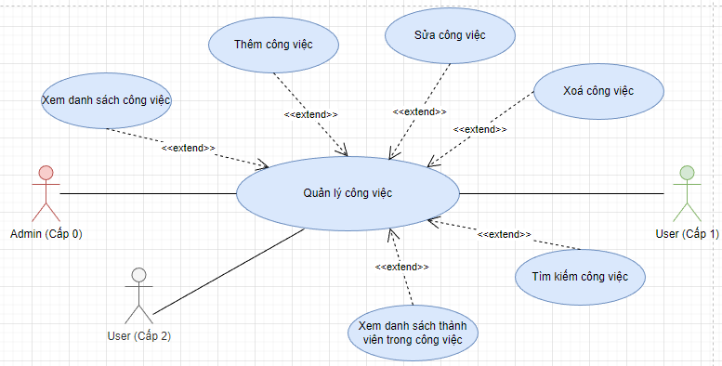

Hình ‑: Biểu đồ Use Case Quản lý công việc

#### Xem danh sách công việc

|  |  |
| --- | --- |
| Tên Use Case | Xem danh sách công việc. |
| Tác nhân chính | Admin, User |
| Tiền điều kiện | Admin và User đăng nhập thành công. |
| Đảm bảo tối thiểu | Vào được trang danh sách công việc. |
| Đảm bảo thành công | Xem được tất cả thông tin của công việc. |
| **Chuỗi sự kiện chính:**   1. Admin và User đăng nhập thành công sau đó vào trang công việc. 2. Hệ thống hiển thị tất cả thông tin về danh sách công việc. | |

Bảng ‑: Kịch bản ca sử dụng Xem danh sách công việc

#### Thêm công việc

|  |  |
| --- | --- |
| Tên Use Case | Thêm công việc. |
| Tác nhân chính | Admin, User |
| Tiền điều kiện | Đăng nhập thành công |
| Đảm bảo tối thiểu | Truy cập được vào trang thêm công việc và nhập được thông tin. |
| Đảm bảo thành công | Đã thêm được công việc. |
| **Chuỗi sự kiện chính:**   1. Admin và User đăng nhập thành công sau đó vào trang công việc. 2. Kích hoạt form thêm công việc. 3. Hệ thống hiển thị form để nhập các thông tin về công việc. 4. Thực hiện điền thông tin về công việc và chọn nút “Thêm công việc”. 5. Hệ thống kiểm tra thông tin và lưu vào cơ sở dữ liệu. 6. Hệ thống báo thành công. | |
| **Ngoại lệ:**   1. Bỏ trống một trường bắt buộc. 2. Tiến hành nhập lại. | |

Bảng ‑: Kịch bản ca sử dụng Thêm công việc

#### Sửa công việc

|  |  |
| --- | --- |
| Tên Use Case | Sửa công việc. |
| Tác nhân chính | Admin, User |
| Tiền điều kiện | Đăng nhập thành công. |
| Đảm bảo tối thiểu | Hệ thống loại bỏ các thông tin đã thêm và quay lại bước trước. |
| Đảm bảo thành công | Đã sửa được thông tin công việc. |
| **Chuỗi sự kiện chính:**   1. Đăng nhập thành công và sau đó vào trang công việc. 2. Kích hoạt form sửa công việc. 3. Hệ thống hiển thị form để nhập các thông tin về công việc. 4. Nhập lại thông tin về công việc và chọn nút “Lưu thông tin”. 5. Hệ thống kiểm tra thông tin và lưu vào cơ sở dữ liệu. 6. Hệ thống báo thành công. | |
| **Ngoại lệ:**   1. Bỏ trống một trường bắt buộc. 2. Tiến hành nhập lại. | |

Bảng ‑: Kịch bản ca sử dụng Sửa công việc

#### Xoá công việc

|  |  |
| --- | --- |
| Tên Use Case | Xoá công việc. |
| Tác nhân chính | Admin, User |
| Tiền điều kiện | Đăng nhập thành công. |
| Đảm bảo tối thiểu | Hệ thống hiện thị được thông tin công việc. |
| Đảm bảo thành công | Đã xoá được công việc. |
| **Chuỗi sự kiện chính:**   1. Đăng nhập thành công và sau đó vào trang công việc. 2. Kích hoạt trang quản lý công việc. 3. Hệ thống hiển thị nút xoá công việc. 4. Xác nhận công việc cần xoá và đồng ý. 5. Hệ thống kiểm tra thông tin và cập nhật vào cơ sở dữ liệu. 6. Hệ thống báo thành công. | |

Bảng ‑: Kịch bản ca sử dụng Xoá công việc

#### Tìm kiếm công việc

|  |  |
| --- | --- |
| Tên Use Case | Tìm kiếm công việc. |
| Tác nhân chính | Admin, User |
| Tiền điều kiện | Đăng nhập thành công. |
| Đảm bảo tối thiểu | Hệ thống hiện thị được thông tin công việc. |
| Đảm bảo thành công | Đã tìm kiếm được công việc. |
| **Chuỗi sự kiện chính:**   1. Đăng nhập thành công và sau đó vào trang công việc. 2. Nhập thông tin công việc cần tìm kiếm. 3. Ấn nút tìm kiếm công việc. 4. Hệ thống thực hiện tìm kiếm dự án trong cơ sở dữ liệu. 5. Hệ thống tìm kiếm thành công. | |

Bảng ‑: Kịch bản ca sử dụng Tìm kiếm công việc

#### Xem danh sách thành viên trong công việc

|  |  |
| --- | --- |
| Tên Use Case | Xem danh sách thành viên trong công việc. |
| Tác nhân chính | Admin, User |
| Tiền điều kiện | Đăng nhập thành công. |
| Đảm bảo tối thiểu | Vào được trang danh sách nhân viên trong công việc. |
| Đảm bảo thành công | Xem được tất cả thông tin của nhân viên có trong công việc. |
| **Chuỗi sự kiện chính:**   1. Đăng nhập thành công và sau đó vào trang công việc. 2. Vào trang danh sách thành viên trong công việc. 3. Hệ thống hiển thị tất cả thông tin của thành viên có trong công việc. | |

Bảng ‑: Kịch bản ca sử dụng Xem danh sách thành viên trong công việc

### Phân rã Use Case Quản lý cột mốc công việc

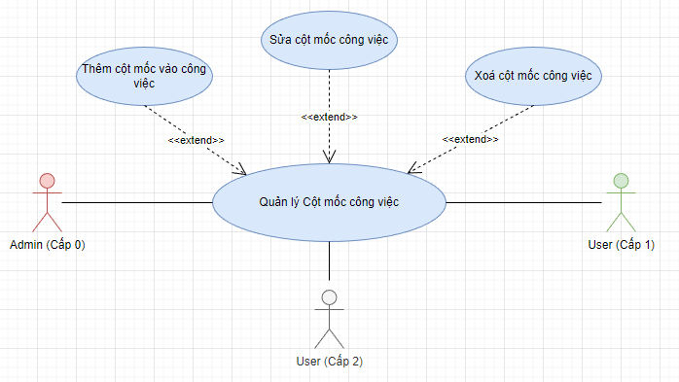

Hình ‑: Biểu đồ Use Case Quản lý cột mốc công việc

#### Thêm cột mốc vào công việc

|  |  |
| --- | --- |
| Tên Use Case | Thêm cột mốc vào công việc. |
| Tác nhân chính | Admin, User |
| Tiền điều kiện | Đăng nhập thành công |
| Đảm bảo tối thiểu | Truy cập được vào trang công việc và thực hiện được thêm cột mốc công việc. |
| Đảm bảo thành công | Đã thêm được cột mốc công việc. |
| **Chuỗi sự kiện chính:**   1. Admin và User đăng nhập thành công sau đó vào trang công việc. 2. Kích hoạt form thêm cột mốc công việc. 3. Hệ thống hiển thị form để nhập các thông tin về cột mốc công việc. 4. Thực hiện điền thông tin về cột mốc công việc và chọn nút “Thêm cột mốc công việc”. 5. Hệ thống kiểm tra thông tin và lưu vào cơ sở dữ liệu. 6. Hệ thống báo thành công. | |
| **Ngoại lệ:**   1. Bỏ trống một trường bắt buộc. 2. Tiến hành nhập lại. | |

Bảng ‑: Kịch bản ca sử dụng Thêm cột mốc vào công việc

#### Sửa cột mốc công việc

|  |  |
| --- | --- |
| Tên Use Case | Sửa cột mốc công việc. |
| Tác nhân chính | Admin, User |
| Tiền điều kiện | Đăng nhập thành công. |
| Đảm bảo tối thiểu | Hệ thống loại bỏ các thông tin đã thêm và quay lại bước trước. |
| Đảm bảo thành công | Đã sửa được thông tin cột mốc công việc. |
| **Chuỗi sự kiện chính:**   1. Đăng nhập thành công và sau đó vào trang công việc. 2. Kích hoạt form sửa cột mốc công việc. 3. Hệ thống hiển thị form để nhập các thông tin về cột mốc công việc. 4. Nhập lại thông tin về cột mốc công việc và chọn nút “Lưu thông tin”. 5. Hệ thống kiểm tra thông tin và lưu vào cơ sở dữ liệu. 6. Hệ thống báo thành công. | |
| **Ngoại lệ:**   1. Bỏ trống một trường bắt buộc. 2. Tiến hành nhập lại. | |

Bảng ‑: Kịch bản ca sử dụng Sửa cột mốc công việc

#### Xoá cột mốc công việc

|  |  |
| --- | --- |
| Tên Use Case | Xoá cột mốc công việc. |
| Tác nhân chính | Admin, User |
| Tiền điều kiện | Đăng nhập thành công. |
| Đảm bảo tối thiểu | Hệ thống hiện thị được thông tin cột mốc công việc. |
| Đảm bảo thành công | Đã xoá được cột mốc công việc. |
| **Chuỗi sự kiện chính:**   1. Đăng nhập thành công và sau đó vào trang công việc. 2. Kích hoạt trang quản lý công việc. 3. Hệ thống hiển thị nút xoá cột mốc công việc. 4. Xác nhận cột mốc công việc cần xoá và đồng ý. 5. Hệ thống kiểm tra thông tin và cập nhật vào cơ sở dữ liệu. 6. Hệ thống báo thành công. | |

Bảng ‑: Kịch bản ca sử dụng Xoá cột mốc công việc

### Phân rã Use Case giao việc cho thành viên

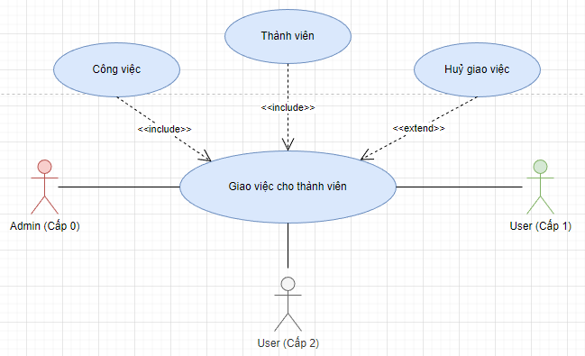

Hình ‑: Biểu đồ Use Case giao việc cho thành viên

#### Giao việc

|  |  |
| --- | --- |
| Tên Use Case | Giao việc. |
| Tác nhân chính | Admin, User |
| Tiền điều kiện | Đăng nhập thành công, có công việc cần giao, có thành viên cần giao việc. |
| Đảm bảo tối thiểu | Truy cập được vào trang công việc và thực hiện giao việc cho thành viên |
| Đảm bảo thành công | Đã giao được công việc cho thành viên. |
| **Chuỗi sự kiện chính:**   1. Admin và User đăng nhập thành công sau đó vào trang công việc. 2. Hiển thị chi tiết công việc cần giao. 3. Thực hiện điền thông tin thành viên và chọn nút giao việc. 4. Hệ thống kiểm tra thông tin và lưu vào cơ sở dữ liệu. 5. Hệ thống báo thành công. | |
| **Ngoại lệ:**   1. Bỏ trống một trường bắt buộc. 2. Tiến hành nhập lại. | |

Bảng ‑: Kịch bản ca sử dụng Giao việc

#### Huỷ giao việc

|  |  |
| --- | --- |
| Tên Use Case | Huỷ giao việc. |
| Tác nhân chính | Admin, User |
| Tiền điều kiện | Đăng nhập thành công, có công việc và thành viên cần huỷ giao việc. |
| Đảm bảo tối thiểu | Truy cập được vào trang công việc và thực hiện huỷ giao việc. |
| Đảm bảo thành công | Đã huỷ giao công việc cho thành viên. |
| **Chuỗi sự kiện chính:**   1. Admin và User đăng nhập thành công sau đó vào trang công việc. 2. Hiển thị chi tiết công việc cần huỷ giao việc. 3. Thực hiện điền thông tin thành viên và chọn nút huỷ giao việc. 4. Hệ thống kiểm tra thông tin và lưu vào cơ sở dữ liệu. 5. Hệ thống báo thành công. | |
| **Ngoại lệ:**   1. Bỏ trống một trường bắt buộc. 2. Tiến hành nhập lại. | |

Bảng ‑: Kịch bản ca sử dụng Huỷ giao việc

### Phân rã Use Case Tìm kiếm công việc

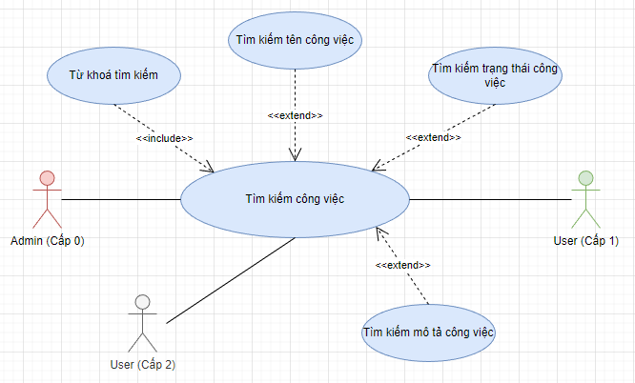

Hình ‑: Biểu đồ Use Case Tìm kiếm công việc

#### Tìm kiếm công việc

|  |  |
| --- | --- |
| Tên Use Case | Tìm kiếm công việc |
| Tác nhân chính | User, Admin. |
| Tiền điều kiện | Đăng nhập thành công, có từ khoá cần tìm kiếm |
| Đảm bảo tối thiểu | Hệ thống hiển thị thông tin của tất cả công việc. |
| Đảm bảo thành công | Hệ thống hiển thị tất cả thông tin của công việc cần tìm kiếm. |
| **Chuỗi sự kiện chính:**   1. User/ Admin kích hoạt input tìm kiếm. 2. Hệ thống hiển thị tất cả thông tin của công việc được tìm kiếm. | |
| **Ngoại lệ:**   1. Không có sản phẩm nào phù hợp với công việc được tìm kiếm. 2. Tiến hành nhập lại thông tin tìm kiếm. | |

Bảng ‑: Kịch bản ca sử dụng Tìm kiếm công việc

### Phân rã Use Case Thống kê báo cáo

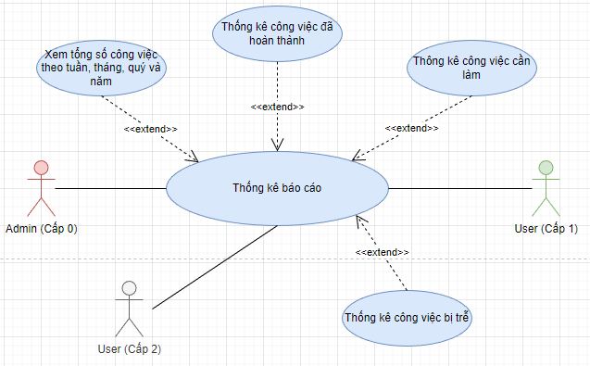

Hình ‑: Biểu đồ Use Case Thống kê báo cáo

#### Xem tổng số công việc theo tuần, tháng, quý và năm

|  |  |
| --- | --- |
| Tên Use Case | Xem tổng số công việc theo tuần, tháng, quý và năm. |
| Tác nhân chính | Admin, User |
| Tiền điều kiện | Đăng nhập thành công. |
| Đảm bảo tối thiểu | Vào được trang thống kê. |
| Đảm bảo thành công | Xem được thống kê công việc theo tuần, tháng, quý và năm. |
| **Chuỗi sự kiện chính:**   1. Đăng nhập thành công và vào trang thống kê. 2. Hệ thống hiển thị thông tin thống kê công việc. | |

Bảng ‑: Kịch bản ca sử dụng Xem tổng số công việc theo tuần, tháng, quý và năm

#### Thống kê công việc đã hoàn thành

|  |  |
| --- | --- |
| Tên Use Case | Thống kê công việc đã hoàn thành. |
| Tác nhân chính | Admin, User |
| Tiền điều kiện | Đăng nhập thành công. |
| Đảm bảo tối thiểu | Vào được trang thống kê. |
| Đảm bảo thành công | Xem được thống kê công việc đã hoàn thành. |
| **Chuỗi sự kiện chính:**   1. Đăng nhập thành công và vào trang thống kê. 2. Hệ thống hiển thị thông tin thống kê công việc đã hoàn thành. | |

Bảng ‑: Kịch bản ca sử dụng Thống kê công việc đã hoàn thành

#### Thống kê công việc cần làm

|  |  |
| --- | --- |
| Tên Use Case | Thống kê công việc cần làm. |
| Tác nhân chính | Admin, User |
| Tiền điều kiện | Đăng nhập thành công. |
| Đảm bảo tối thiểu | Vào được trang thống kê. |
| Đảm bảo thành công | Xem được thống kê công việc cần làm. |
| **Chuỗi sự kiện chính:**   1. Đăng nhập thành công và vào trang thống kê. 2. Hệ thống hiển thị thông tin thống kê công việc cần làm. | |

Bảng ‑: Kịch bản ca sử dụng Thống kê công việc cần làm

#### Thống kê công việc bị trễ

|  |  |
| --- | --- |
| Tên Use Case | Thống kê công việc bị trễ. |
| Tác nhân chính | Admin, User |
| Tiền điều kiện | Đăng nhập thành công. |
| Đảm bảo tối thiểu | Vào được trang thống kê. |
| Đảm bảo thành công | Xem được thống kê công việc bị trễ. |
| **Chuỗi sự kiện chính:**   1. Đăng nhập thành công và vào trang thống kê. 2. Hệ thống hiển thị thông tin thống kê công việc bị trễ. | |

Bảng ‑: Kịch bản ca sử dụng Thống kê công việc bị trễ

### Phân rã Use Case Quản lý thông tin cá nhân

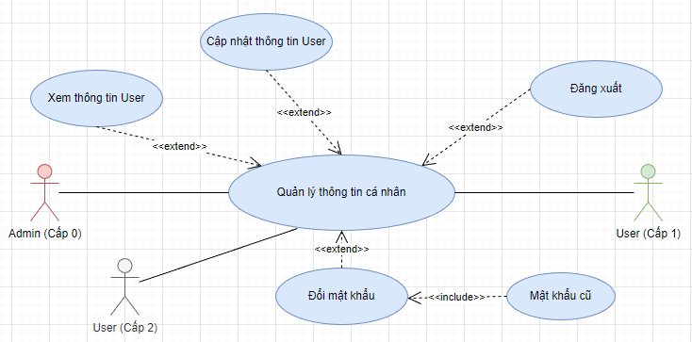

Hình ‑: Biểu đồ Use Case Quản lý thông tin cá nhân

#### Xem thông tin User

|  |  |
| --- | --- |
| Tên Use Case | Xem thông tin user. |
| Tác nhân chính | Admin, User |
| Tiền điều kiện | Đăng nhập thành công. |
| Đảm bảo tối thiểu | Vào được trang thông tin cá nhân. |
| Đảm bảo thành công | Xem được thông tin về cá nhân. |
| **Chuỗi sự kiện chính:**   1. Đăng nhập thành công và vào trang thông tin cá nhân. 2. Hệ thống hiển thị thông tin cá nhân. | |

Bảng ‑: Kịch bản ca sử dụng Xem thông tin User

#### Cập nhật thông tin cá nhân

|  |  |
| --- | --- |
| Tên Use Case | Cập nhật thông tin cá nhân. |
| Tác nhân chính | Admin, User |
| Tiền điều kiện | Đăng nhập thành công. |
| Đảm bảo tối thiểu | Hệ thống loại bỏ các thông tin đã thêm và quay lại bước trước. |
| Đảm bảo thành công | Đã sửa được thông tin cá nhân. |
| **Chuỗi sự kiện chính:**   1. Đăng nhập thành công và sau đó vào trang thông tin cá nhâ. 2. Kích hoạt form sửa thông tin cá nhân. 3. Hệ thống hiển thị form để nhập các thông tin về tài khoản. 4. Nhập lại thông tin về tài khoản và chọn nút “Lưu thông tin”. 5. Hệ thống kiểm tra thông tin và lưu vào cơ sở dữ liệu. 6. Hệ thống báo thành công. | |
| **Ngoại lệ:**   1. Bỏ trống một trường bắt buộc. 2. Tiến hành nhập lại. | |

Bảng ‑: Kịch bản ca sử dụng Cập nhật thông tin cá nhân

### Phân rã Use Case Cấu hình website

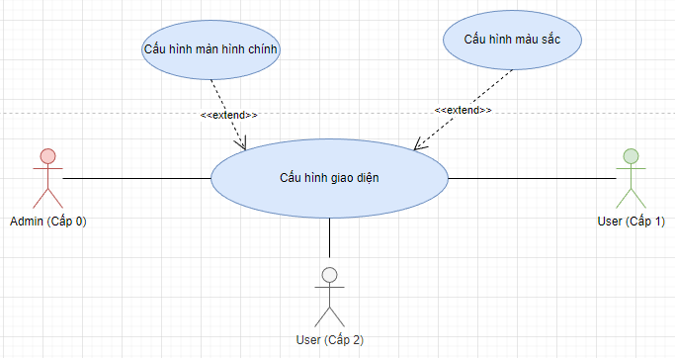

Hình ‑: Biểu đồ Use Case Cấu hình website

#### Cấu hình màn hình chính

|  |  |
| --- | --- |
| Tên Use Case | Cấu hình màn hình chính. |
| Tác nhân chính | Admin, User |
| Tiền điều kiện | Đăng nhập thành công. |
| Đảm bảo tối thiểu | Vào được trang màn hình chính. |
| Đảm bảo thành công | Cấu hình tuỳ chỉnh được màn hình chính. |
| **Chuỗi sự kiện chính:**   1. Đăng nhập thành công và vào trang màn hình chính. 2. Thiết lập thành công màn hình chính. | |

Bảng ‑: Kịch bản ca sử dụng Cấu hình màn hình chính

#### Cấu hình màu sắc

|  |  |
| --- | --- |
| Tên Use Case | Cấu hình màu sắc. |
| Tác nhân chính | Admin, User |
| Tiền điều kiện | Đăng nhập thành công. |
| Đảm bảo tối thiểu | Vào được trang cấu hình màu sắc. |
| Đảm bảo thành công | Cấu hình tuỳ chỉnh được màu sắc. |
| **Chuỗi sự kiện chính:**   1. Đăng nhập thành công và vào trang tuỳ chỉnh màu sắc. 2. Thiết lập thành công màu sắc. | |

Bảng ‑: Kịch bản ca sử dụng Cấu hình màu sắc

### Phân rã Use Case Đăng nhập

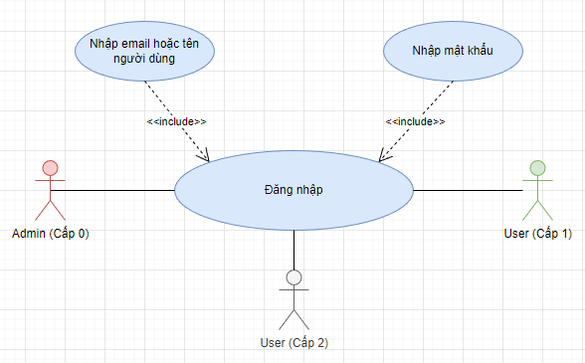

Hình ‑: Biểu đồ Use Case Đăng nhập

|  |  |
| --- | --- |
| Tên Use Case | Đăng nhập |
| Tác nhân chính | User/Admin. |
| Tiền điều kiện | User/Admin truy cập được vào website/Trang quản trị. |
| Đảm bảo tối thiểu | User vào được trang đăng nhập vào hệ thống.  Admin vào được trang quản trị. |
| Đảm bảo thành công | Đăng nhập được vào hệ thống webstie với tài khoản nhất định. |
| Kích hoạt | Button đăng nhập. |
| **Chuỗi sự kiện chính:**   1. User/Admin truy cập vào trang đăng nhập trên website. 2. User/Admin nhập thông tin cần để đăng nhập như: tên đăng nhập, mật khẩu. 3. Hệ thống thực hiện kiểm tra. 4. User/Admin truy cập vào hệ thống website với tài khoản. | |
| **Ngoại lệ:**   1. User/Admin bỏ trống một trường bắt buộc hoặc User/Admin nhập tài khoản không tồn tại. 2. User/Admin nhập lại thông tin và tiến hành đăng nhập lại hoặc đăng ký nếu chưa có tài khoản. | |

Bảng ‑: Kịch bản ca sử dụng Đăng nhập

### Phân rã Use Case Đăng ký

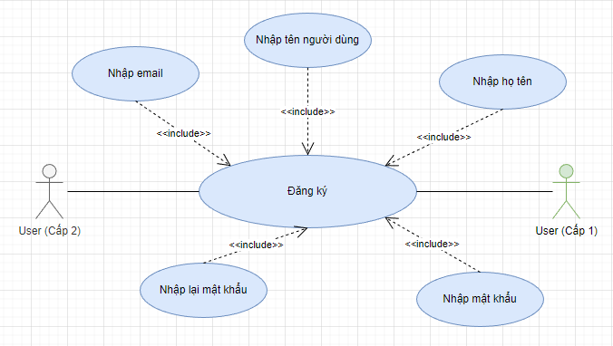

Hình ‑: Biểu đồ Use Case Đăng ký

|  |  |
| --- | --- |
| Tên Use Case | Đăng ký. |
| Tác nhân chính | User. |
| Tiền điều kiện | User truy cập được vào website. |
| Đảm bảo tối thiểu | User vào được trang đăng ký tài khoản. và hệ thống gửi mã active tài khoản. |
| Đảm bảo thành công | Đăng ký tài khoản thành công và mã active giống. |
| Kích hoạt | Button đăng ký. |
| **Chuỗi sự kiện chính:**   1. User truy cập vào trang đăng ký tài khoản trên website. 2. User nhập thông tin cần để đăng ký như: họ và tên, địa chỉ, email, số điện thoại.... 3. Hệ thống kiểm tra và thêm vào cơ sở dữ liệu. 4. Thông báo cho User. | |
| **Ngoại lệ:**   1. User bỏ trống một trường bắt buộc hoặc User nhập trùng email hoặc tài khoản đã tồn tại. 2. User nhập lại thông tin và tiến hành đăng ký lại. | |

Bảng ‑: Kịch bản ca sử dụng Đăng ký

### Phân rã Use Case Đăng xuất

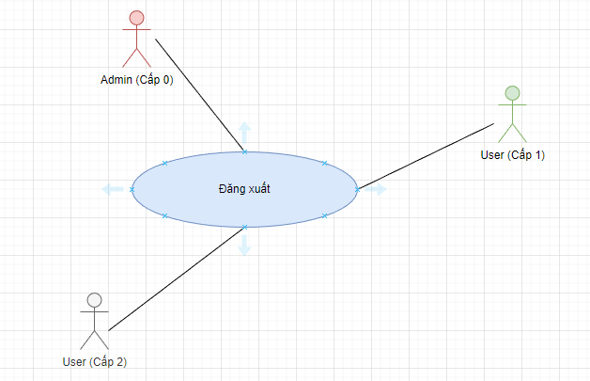

Hình ‑: Biểu đồ Use Case Đăng xuất

|  |  |
| --- | --- |
| Tên Use Case | Đăng xuất. |
| Tác nhân chính | Admin và User. |
| Tiền điều kiện | Truy cập được vào website. |
| Đảm bảo tối thiểu | Đã đăng nhập tài khoản. |
| Đảm bảo thành công | Đăng xuất thành công. |
| **Chuỗi sự kiện chính:**   1. Truy cập vào trang thông tin cá nhân trên website. 2. Kích hoạt button đăng xuất. 3. Đăng xuất thành công. 4. Thông báo. | |

Bảng ‑: Kịch bản ca sử dụng Đăng xuất

## Biểu đồ lớp

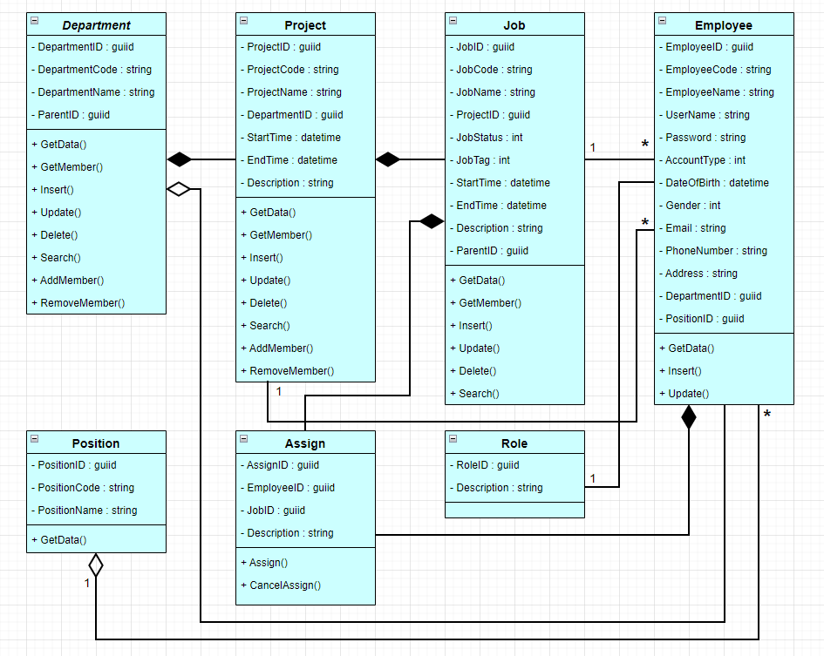

Hình ‑: Biểu đồ lớp

## Biểu đồ hoạt động

### Biểu đồ hoạt động Đăng nhập

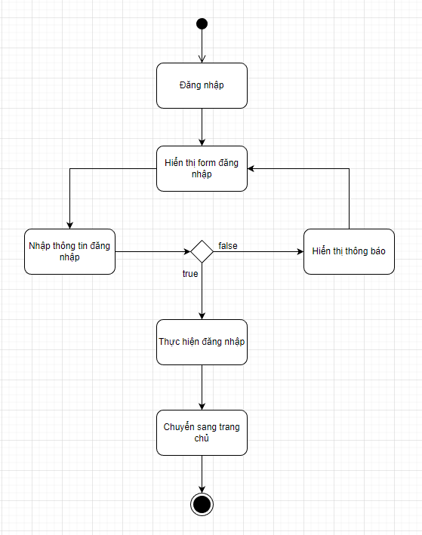

Hình ‑: Biểu đồ hoạt động Đăng nhập

### Biểu đồ hoạt động Đăng ký

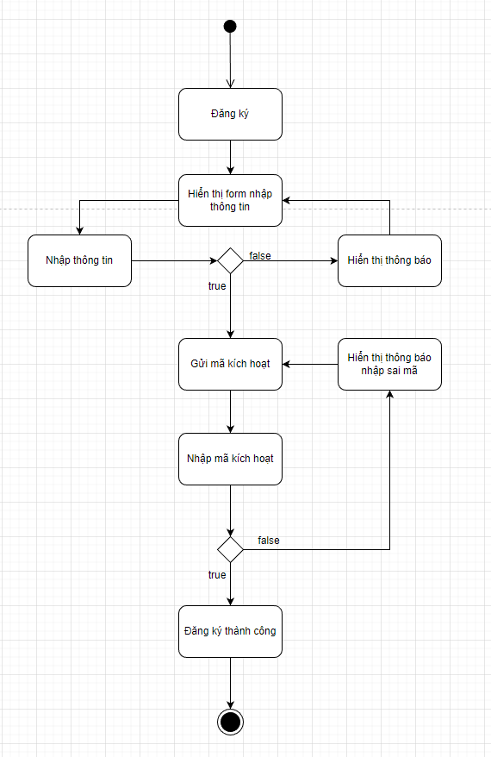

Hình ‑: Biểu đồ hoạt động Đăng ký

### Biểu đồ hoạt động Đăng xuất

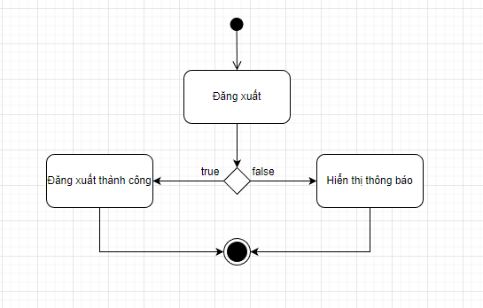

Hình ‑: Biểu đồ hoạt động Đăng xuất

### Biểu đồ hoạt động Xem cơ cấu tổ chức, phòng ban, dự án, công việc, …

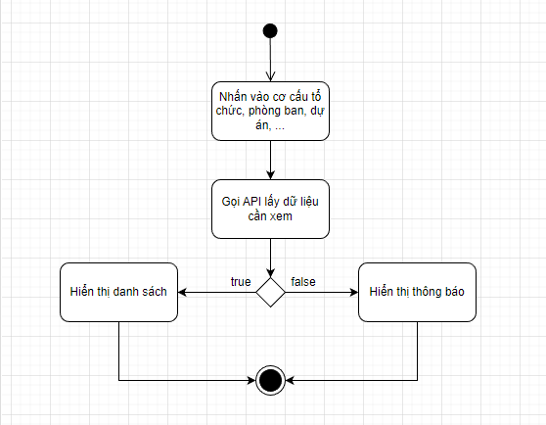

Hình ‑: Biểu đồ hoạt động Xem cơ cấu tổ chức, phòng ban, dự án, công việc, …

### Biểu đồ hoạt động Thêm cơ cấu tổ chức, phòng ban, dự án, công việc, …

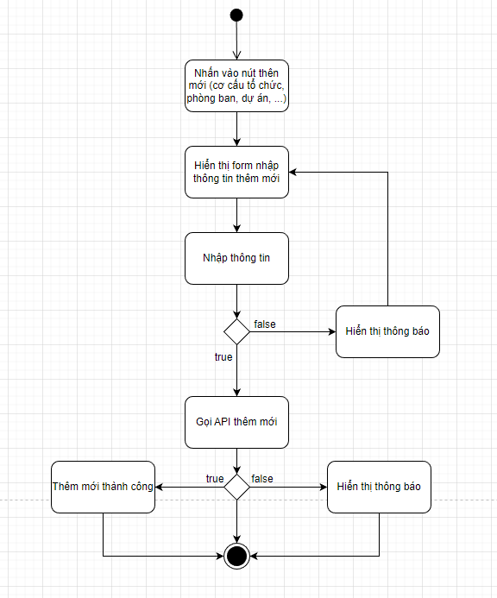

Hình ‑: Biểu đồ hoạt động Thêm cơ cấu tổ chức, phòng ban, dự án, công việc, …

### Biểu đồ hoạt động Sửa cơ cấu tổ chức, phòng ban, dự án, công việc, …

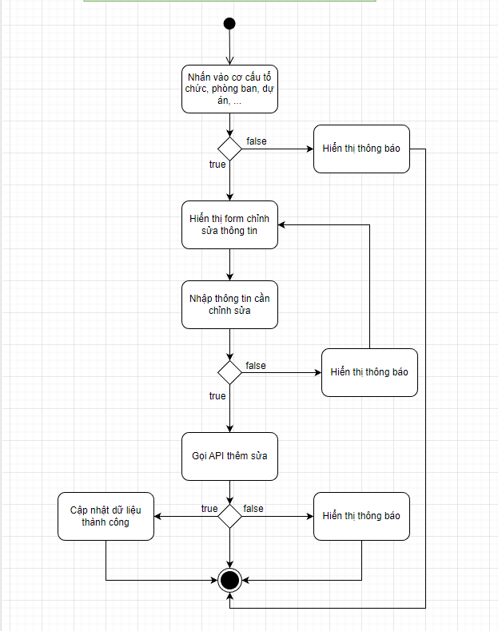

Hình ‑: Biểu đồ hoạt động Sửa cơ cấu tổ chức, phòng ban, dự án, công việc, …

### Biểu đồ hoạt động Xoá cơ cấu tổ chức, phòng ban, dự án, công việc, …

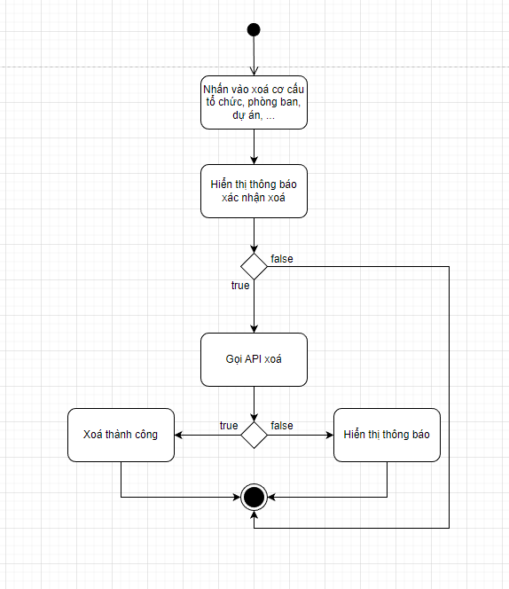

Hình ‑: Biểu đồ hoạt động Xoá cơ cấu tổ chức, phòng ban, dự án, công việc, …

### Biểu đồ hoạt động Thêm thành viên vào cơ cấu tổ chức, dự án, phòng ban, …

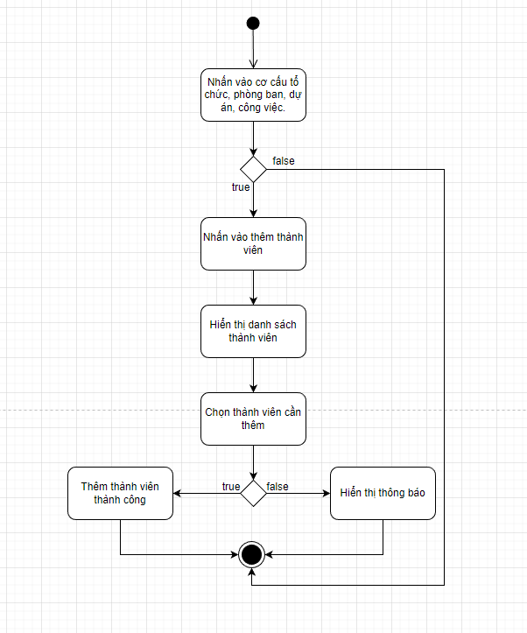

Hình ‑: Biểu đồ hoạt động Thêm thành viên vào cơ cấu tổ chức, dự án, phòng ban, …

### Biểu đồ hoạt động Xoá thành viên trong cơ cấu tổ chức, dự án, phòng ban, …

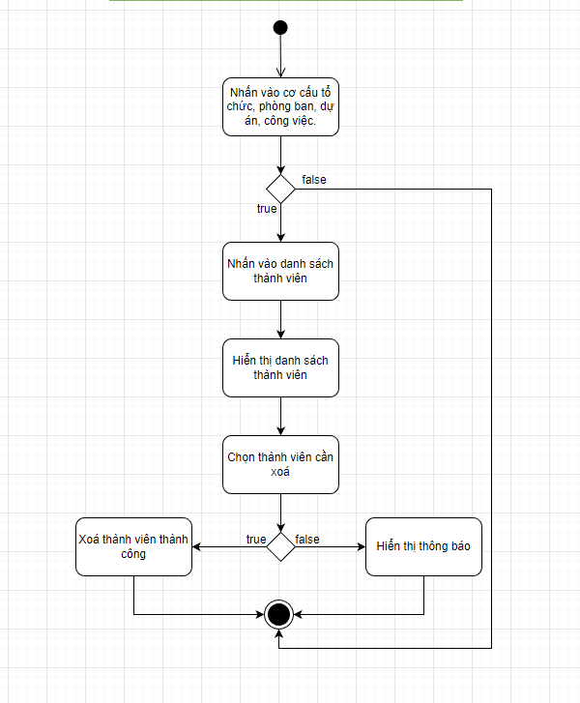

Hình ‑: Biểu đồ hoạt động Xoá thành viên trong cơ cấu tổ chức, dự án, phòng ban, …

### Biểu đồ hoạt động Tìm kiếm phòng ban, dự án, công việc, thành viên

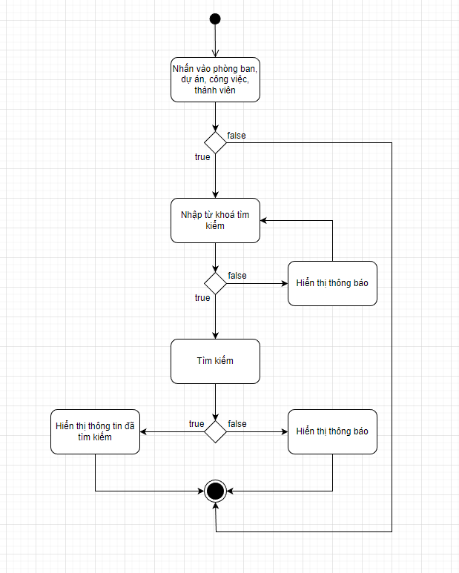

Hình ‑: Biểu đồ hoạt động Tìm kiếm phòng ban, dự án, công việc, thành viên

### Biểu đồ hoạt động Giao việc

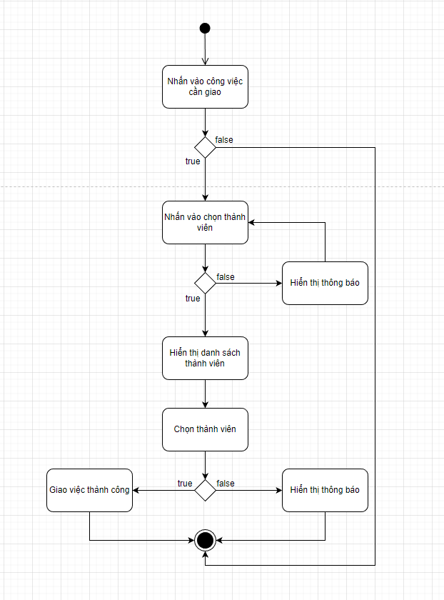

Hình ‑: Biểu đồ hoạt động Giao việc

### Biểu đồ hoạt động Huỷ giao việc

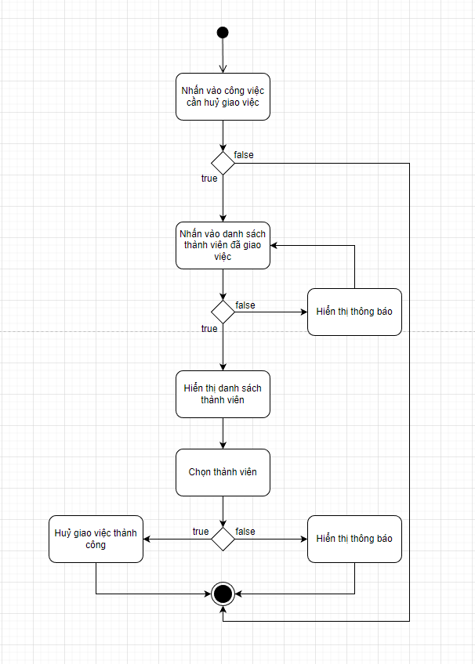

Hình ‑: Biểu đồ hoạt động Huỷ giao việc

### Biểu đồ hoạt động Thống kê báo cáo

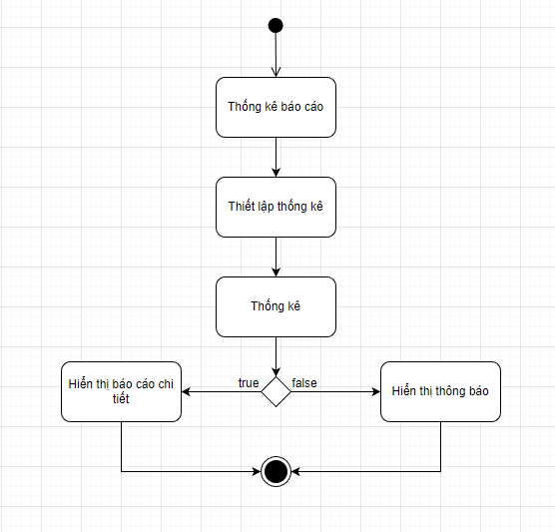

Hình ‑: Biểu đồ hoạt động Thống kê báo cáo

### Biểu đồ hoạt động Cấu hình website

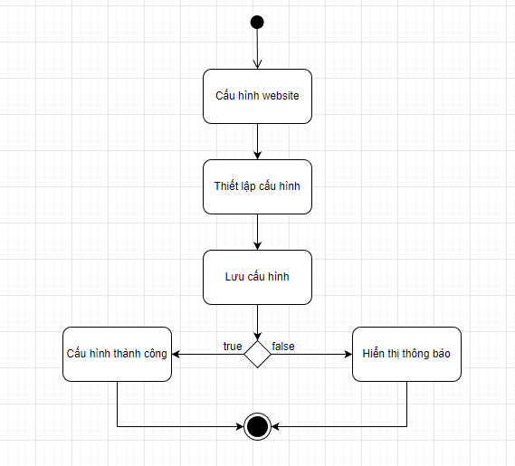

Hình ‑: Biểu đồ hoạt động Cấu hình website

## Biểu đồ tuần tự

### Đăng nhập

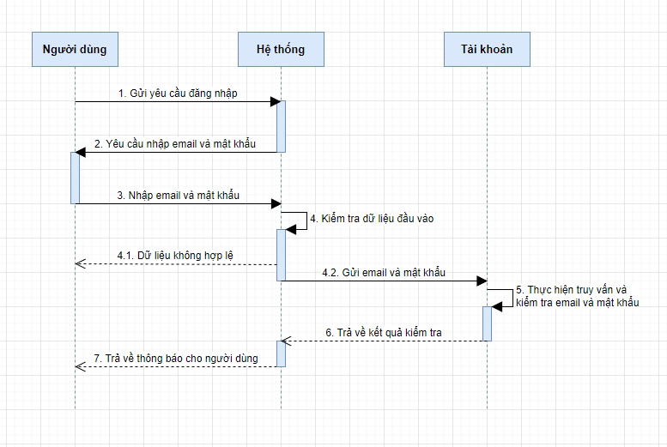

Hình ‑: Biểu đồ tuần tự Đăng nhập

### Đăng ký

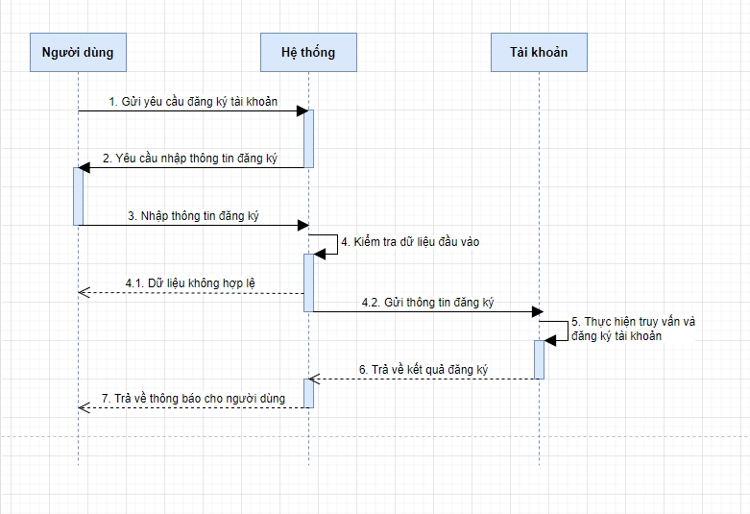

Hình ‑: Biểu đồ tuần tự Đăng ký

### Đăng xuất

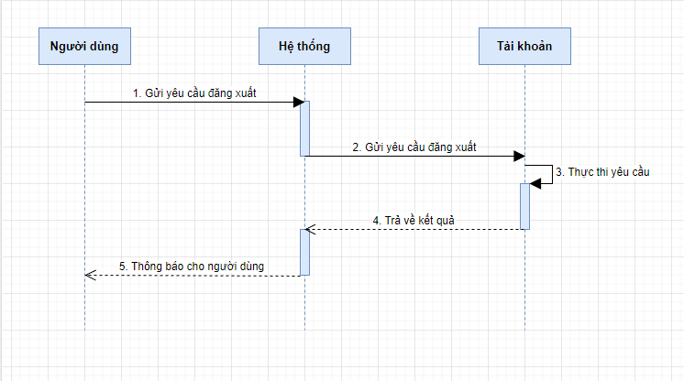

Hình ‑: Biểu đồ tuần tự đăng xuất

### Xem cơ cấu tổ chức, phòng ban, dự án, công việc, ...

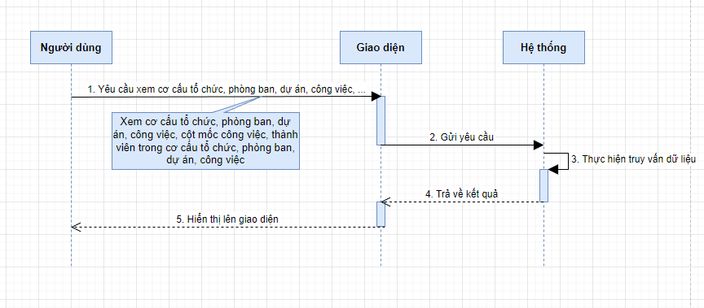

Hình ‑: Biểu đồ tuần tự Xem cơ cấu tổ chức, phòng ban, …

### Thêm cơ cấu tổ chức, phòng ban, dự án, công việc, cột mốc công việc

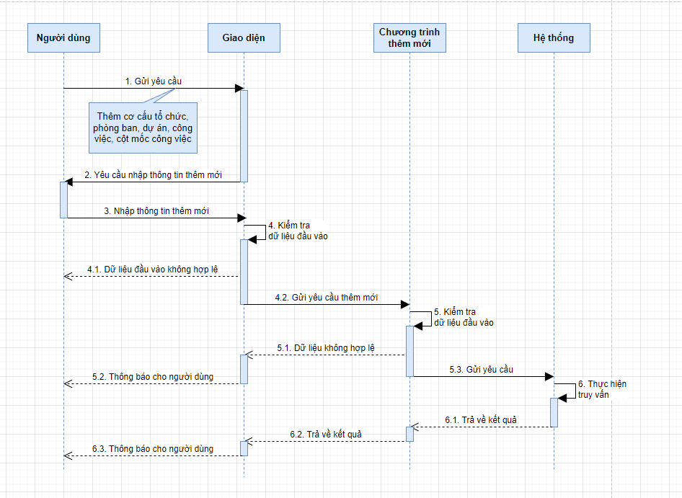

Hình ‑: Biểu đồ tuần tự Thêm cơ cấu tổ chức, phòng ban, dự án, …

### Sửa cơ cấu tổ chức, phòng ban, dự án, công việc, cột mốc công việc

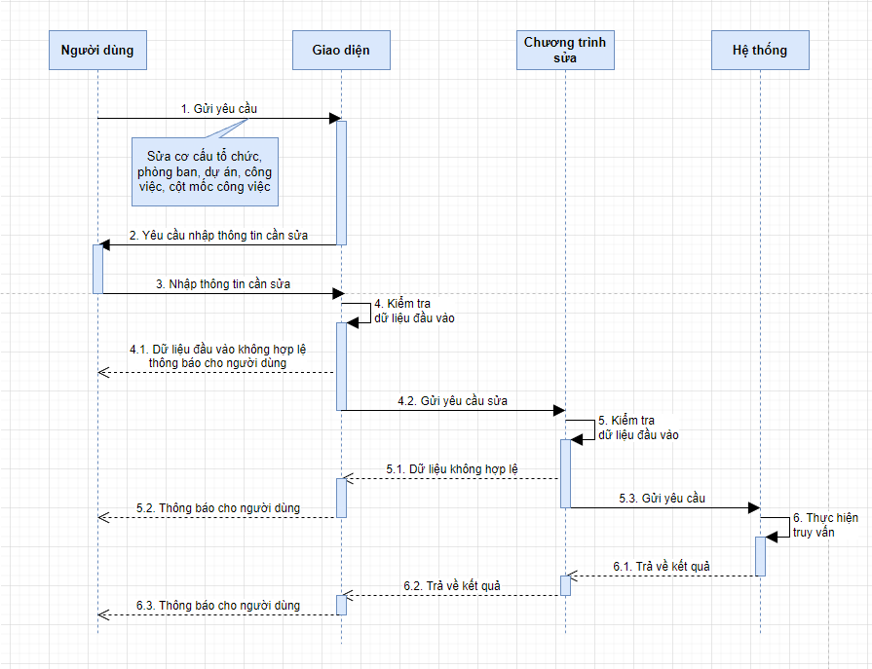

Hình ‑: Biểu đồ tuần tự Sửa cơ cấu tổ chức, phòng ban, dự án, …

### Xoá cơ cấu tổ chức, phòng ban, dự án, công việc, cột mốc công việc

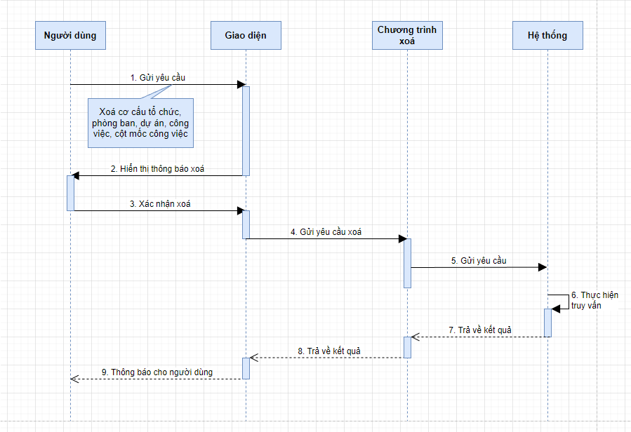

Hình ‑: Biểu đồ tuần tự Xoá cơ cấu tổ chức, phòng ban, dự án, …

### Thêm thành viên vào cơ cấu tổ chức, phòng ban, dự án, công việc

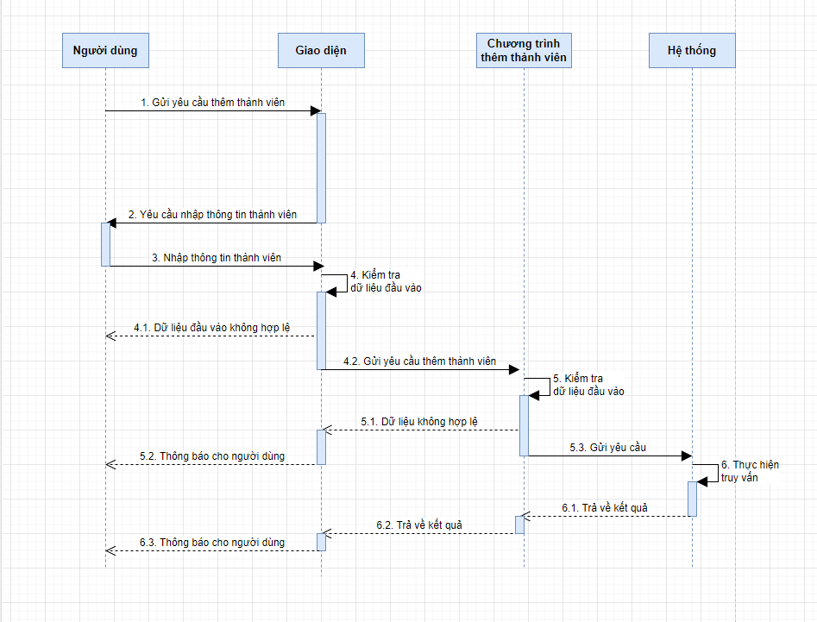

Hình ‑: Biểu đồ tuần tự Thêm thành viên vào cơ cấu tổ chức, phòng ban, …

### Xoá thành viên vào cơ cấu tổ chức, phòng ban, dự án, công việc

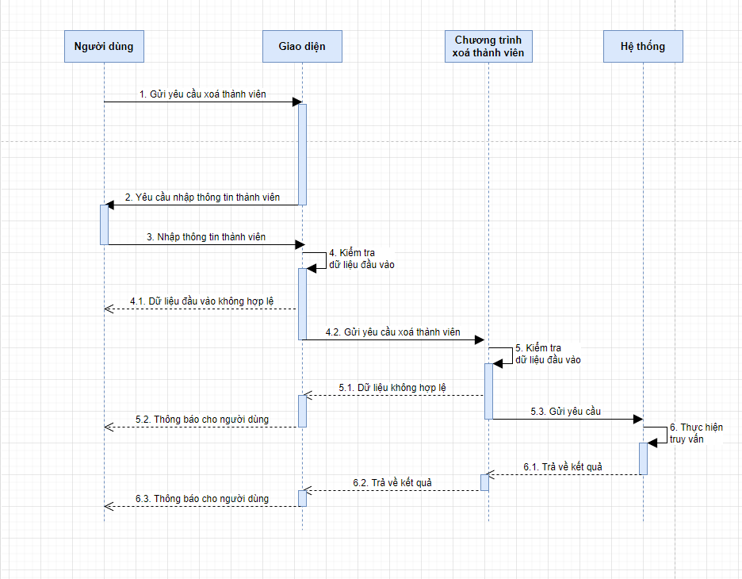

Hình ‑: Biểu đồ tuần tự Xoá thành viên trong cơ cấu tổ chức, phòng ban, …

### Tìm kiếm phòng ban, dự án, công việc, thành viên

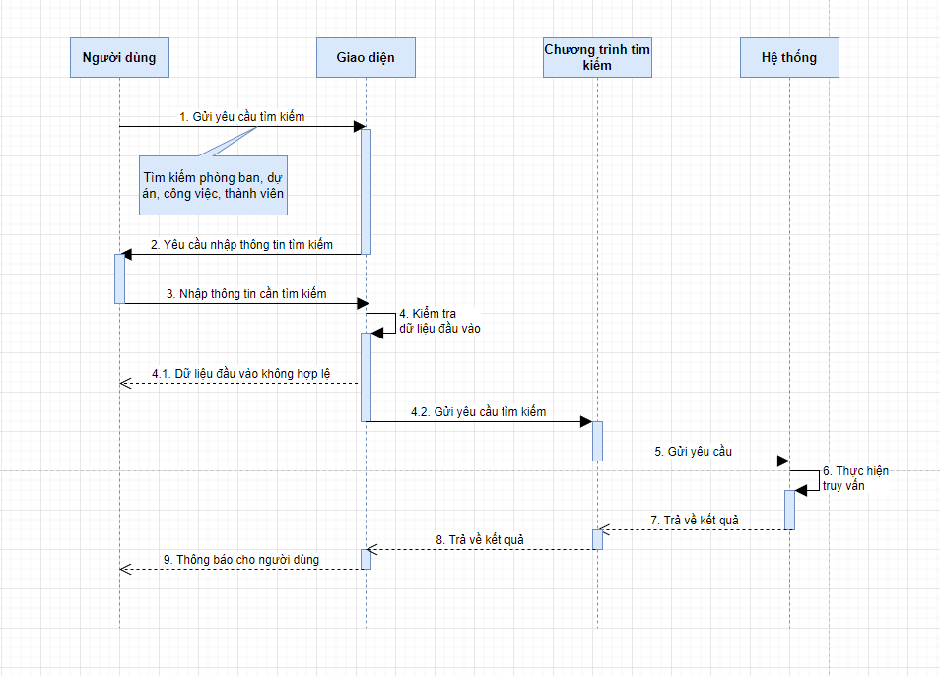

Hình ‑: Biểu đồ tuần tự Tìm kiếm phòng ban, dự án, công việc, thành viên

### Giao việc

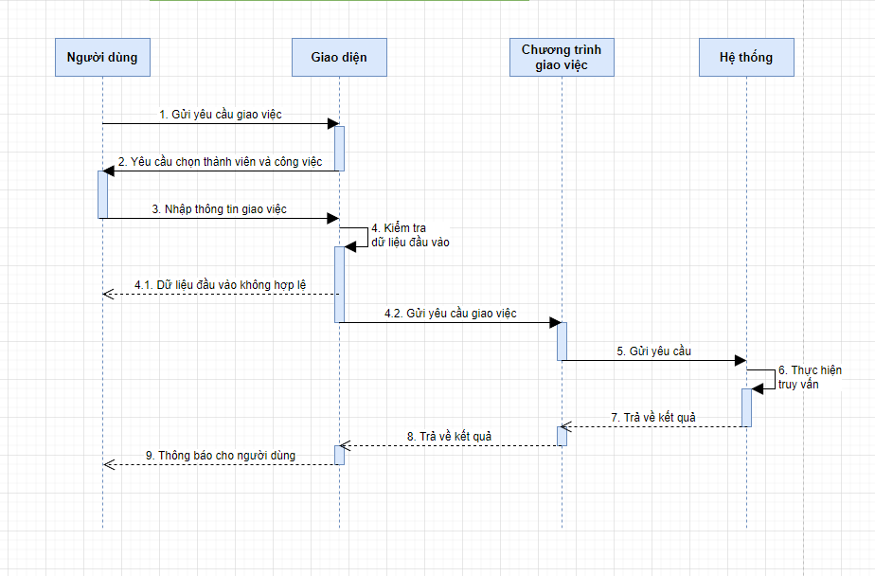

Hình ‑: Biểu đồ tuần tự Giao việc

### Huỷ giao việc

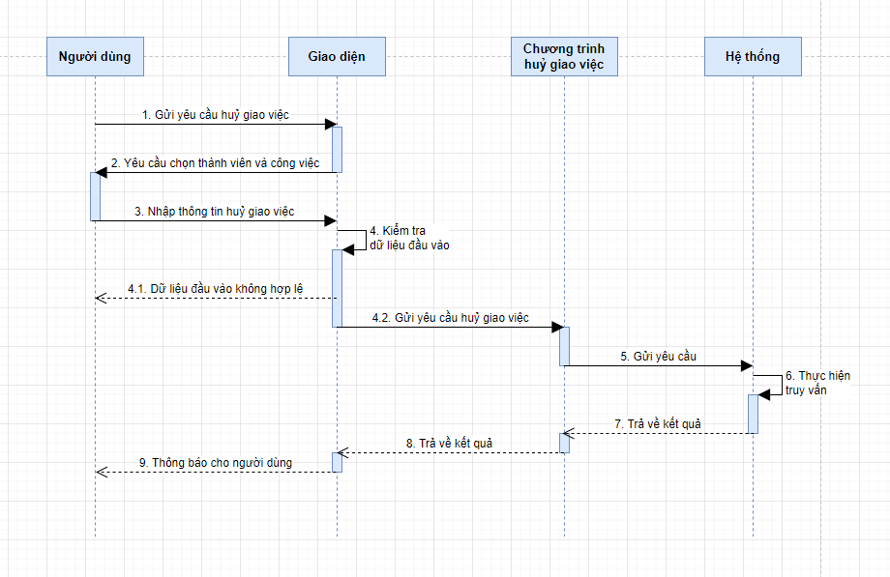

Hình ‑: Biểu đồ tuần tự Huỷ giao việc

### Thống kê báo cáo

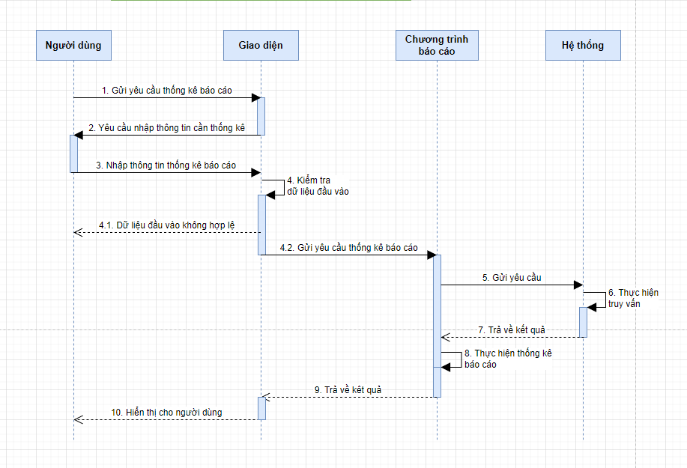

Hình ‑: Biểu đồ tuần tự Thống kê báo cáo

### Cấu hình website

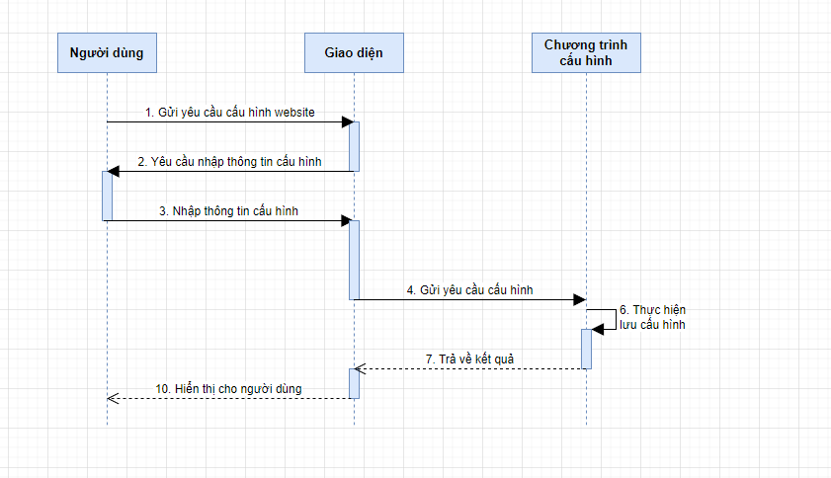

Hình ‑: Biểu đồ tuần tự Cấu hình website

## Biểu đồ ERD

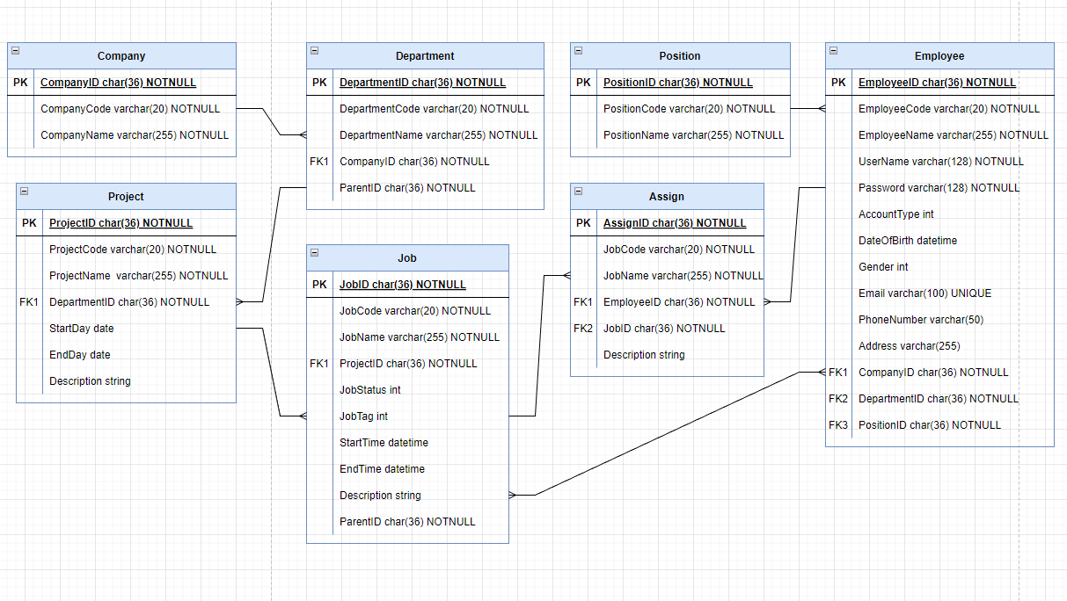

Hình ‑: Mô hình thực thể kết hợp

## Thiết kế cơ sở dữ liệu

### Bảng Company (Công ty)

|  |  |  |  |  |
| --- | --- | --- | --- | --- |
| STT | TÊN | KIỂU DỮ LIỆU | KHỞI TẠO | MÔ TẢ |
| 1 | CompanyID | char (36) |  | ID của công ty - khóa chính |
| 2 | CompanyCode | varchar (20) |  | Mã công ty – not null - unique |
| 3 | CompanyName | varchar (255) |  | Tên công ty – not null |

Bảng ‑: Bảng Company (Công ty)

### Bảng Department (Phòng ban)

|  |  |  |  |  |
| --- | --- | --- | --- | --- |
| STT | TÊN | KIỂU DỮ LIỆU | KHỞI TẠO | MÔ TẢ |
| 1 | DepartmentID | char (36) |  | ID của phòng ban - khóa chính |
| 2 | DepartmentCode | varchar (20) |  | Mã phòng ban – not null - unique |
| 3 | DepartmentName | varchar (255) |  | Tên phòng ban – not null |
| 4 | CompanyID | char (36) |  | ID của công ty – khoá ngoại bảng Company |
| 5 | ParentID | char (36) |  | ID phòng ban cha |

Bảng ‑: Bảng Department (Phòng ban)

### Bảng Position (Vị trí công việc)

|  |  |  |  |  |
| --- | --- | --- | --- | --- |
| STT | TÊN | KIỂU DỮ LIỆU | KHỞI TẠO | MÔ TẢ |
| 1 | PositionID | char (36) |  | ID vị trí công việc - khóa chính |
| 2 | PositionCode | varchar (20) |  | Mã vị trí – not null - unique |
| 3 | PositionName | varchar (255) |  | Tên vị trí – not null |

Bảng ‑: Bảng Position (Vị trí công việc)

### Bảng Employee (Thông tin nhân viên)

|  |  |  |  |  |
| --- | --- | --- | --- | --- |
| STT | TÊN | KIỂU DỮ LIỆU | KHỞI TẠO | MÔ TẢ |
| 1 | EmployeeID | char (36) |  | ID của người dùng - khóa chính |
| 2 | EmployeeCode | varchar (20) |  | Mã người dùng – not null - unique |
| 3 | EmployeeName | varchar (255) |  | Tên người dùng – not null |
| 4 | UserName | varchar (128) |  | Tên đăng nhập – not null - unique |
| 5 | Password | varchar (128) |  | Mật khẩu – not null |
| 6 | AccountType | int |  | Trạng thái tài khoản |
| 7 | DateOfBirth | date |  | Ngày sinh |
| 8 | Gender | int |  | Giới tính |
| 9 | Email | varchar (100) |  | Email |
| 10 | PhoneNumber | varchar (50) |  | Số điện thoại |
| 11 | Address | varchar (255) |  | Địa chỉ |
| 12 | CompanyID | char (36) |  | ID của công ty – khoá ngoại bảng Company |
| 13 | DepartmentID | char (36) |  | ID của phòng ban – khoái ngoại bảng Department |
| 14 | PositionID | char (36) |  | ID vị trí công việc – khoá ngoại bảng Position |

Bảng ‑: Bản Employee (Thông tin nhân viên)

### Bảng Project (Dự án)

|  |  |  |  |  |
| --- | --- | --- | --- | --- |
| STT | TÊN | KIỂU DỮ LIỆU | KHỞI TẠO | MÔ TẢ |
| 1 | ProjectID | char (36) |  | ID của dự án - khóa chính |
| 2 | ProjectCode | varchar (20) |  | Mã dự án – not null - unique |
| 3 | ProjectName | varchar (255) |  | Tên dự án – not null |
| 4 | DepartmentID | char (36) |  | ID của phòng ban – khoái ngoại bảng Department |
| 5 | StartDay | date |  | Ngày bắt đầu |
| 6 | EndDay | date |  | Ngày kết thúc |
| 7 | Description | text |  | Mô tả |

Bảng ‑: Bảng Project (Dự án)

### Bảng Job (Công việc)

|  |  |  |  |  |
| --- | --- | --- | --- | --- |
| STT | TÊN | KIỂU DỮ LIỆU | KHỞI TẠO | MÔ TẢ |
| 1 | JobID | char (36) |  | ID của công việc - khóa chính |
| 2 | JobCode | varchar (20) |  | Mã công việc – not null - unique |
| 3 | JobName | varchar (255) |  | Tên công việc – not null |
| 4 | ProjectID | char (36) |  | ID của dự án – khoái ngoại bảng Project |
| 5 | JobStatus | int |  | Trạng thái công việc |
| 6 | JobTag | int |  | Tag công việc |
| 7 | StartTime | datetime |  | Thời gian bắt đầu |
| 8 | EndTime | datetime |  | Thời gian kết thúc |
| 9 | Description | text |  | Mô tả |
| 10 | ParentID | char (36) |  | ID công việc cha |

Bảng ‑: Bảng Job (Công việc)

### Bảng Assign (Giao việc)

|  |  |  |  |  |
| --- | --- | --- | --- | --- |
| STT | TÊN | KIỂU DỮ LIỆU | KHỞI TẠO | MÔ TẢ |
| 1 | AssignID | char (36) |  | ID của công việc được giao - khóa chính |
| 2 | EmployeeID | char (36) |  | ID của người nhân việc – khoá ngoại của bảng Employee |
| 3 | JobID | char (36) |  | ID của công việc – khoá ngoại của bảng Job |
| 4 | Description | text |  | Mô tả |

Bảng ‑: Bảng Assign (Giao việc)

### Bảng Role (Phân quyền)

|  |  |  |  |  |
| --- | --- | --- | --- | --- |
| STT | TÊN | KIỂU DỮ LIỆU | KHỞI TẠO | MÔ TẢ |
| 1 | RoleID | char (36) |  | ID của quyền – khoá chính |
| 2 | Description | text |  | Mô tả |

Bảng ‑: Bảng Role (Phân quyền)

## Kết chương

Kết thúc chương 3, em đã hoàn thiện xong phần phân tích thiết kế hệ thống cho website. Trong chương tiếp theo em sẽ trình bày kết quả cài đặt và thử nghiệm trang web.

# KẾT QUẢ CÀI ĐẶT, THỬ NGHIỆM

## Thông tin cấu hình

Các yêu cầu về cấu hình:

* Hệ điều hành: Windows 10, Windows11
* RAM: RAM 4GB (chạy tốt nhất là RAM 8GB trở lên)
* Dung lượng ổ cứng: tối thiểu 20GB-40GB

## Kết quả thử nghiệm

### Giao diện chức năng đăng nhập

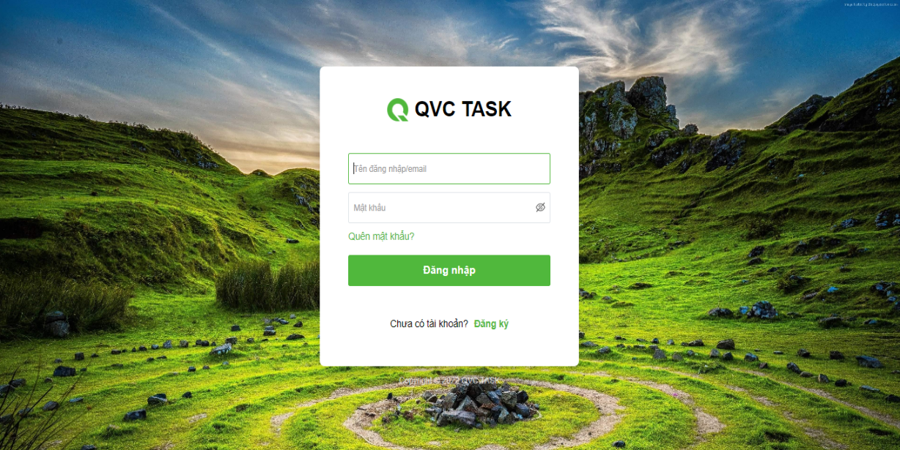

Hình ‑: Giao diện chức năng đăng nhập

### Giao diện chức năng đăng ký

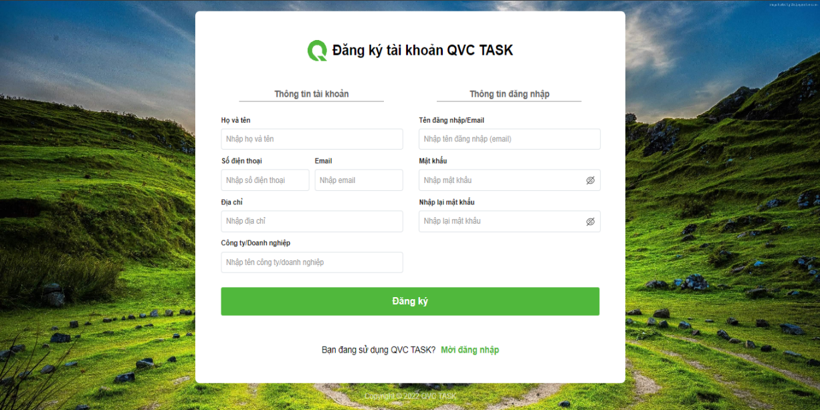

Hình ‑: Giao diện chức năng đăng ký

### Giao diện trang chủ (màn hình chính)

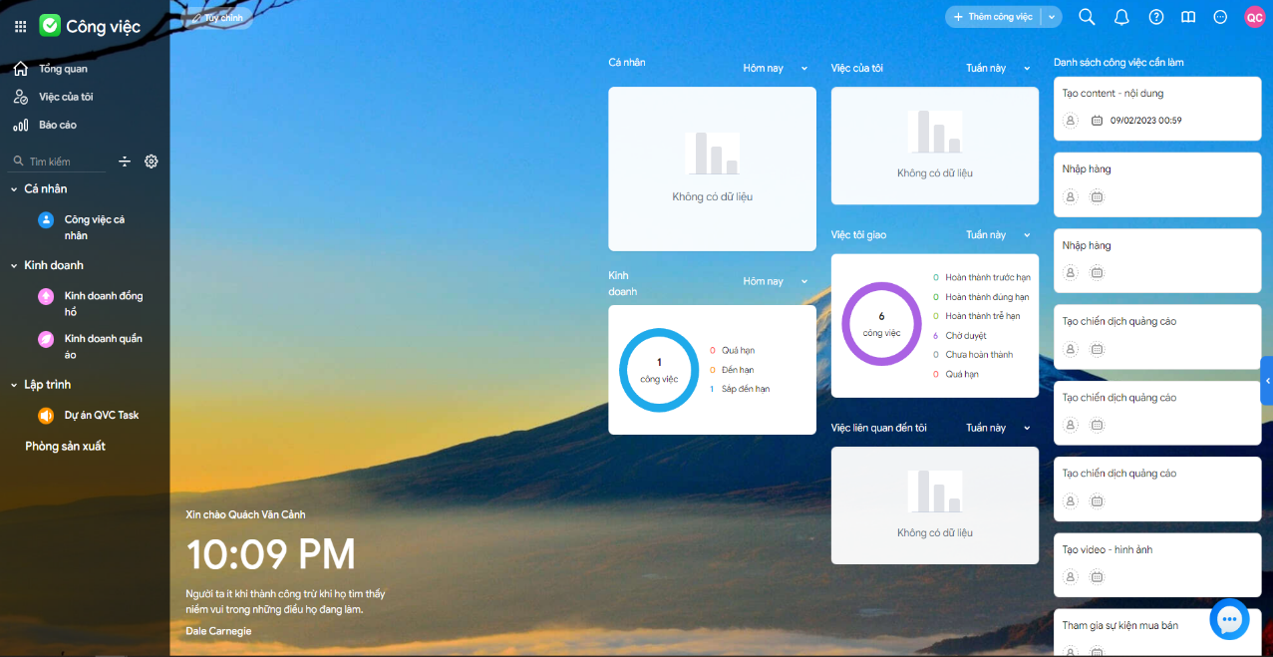

Hình ‑: Giao diện trang chủ (màn hình chính)

### Giao diện việc của tôi

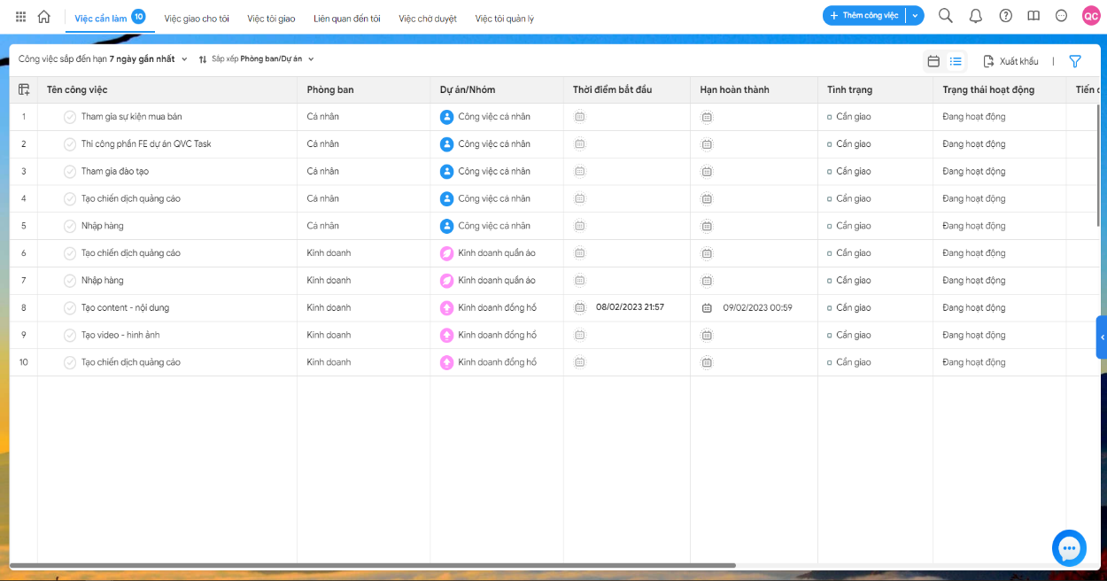

Hình ‑: Giao diện việc của tôi

### Giao diện phòng ban, giải pháp công việc

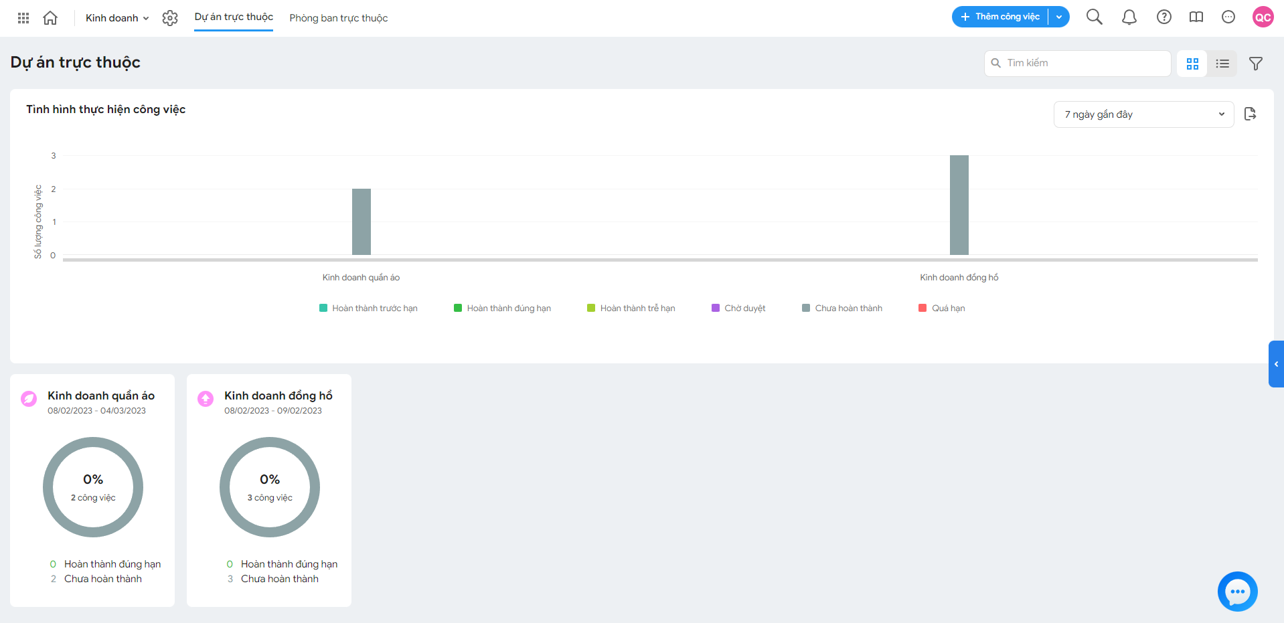

Hình ‑: Giao diện phòng ban, giải pháp công việc

### Giao diện dự án

#### Giao diện dạng bảng

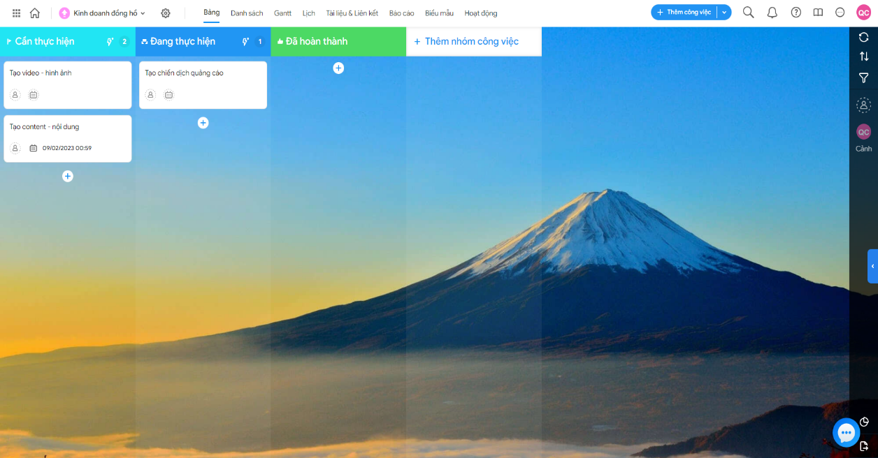

Hình ‑: Giao diện dự án dạng bảng

#### Giao diện dạng danh sách

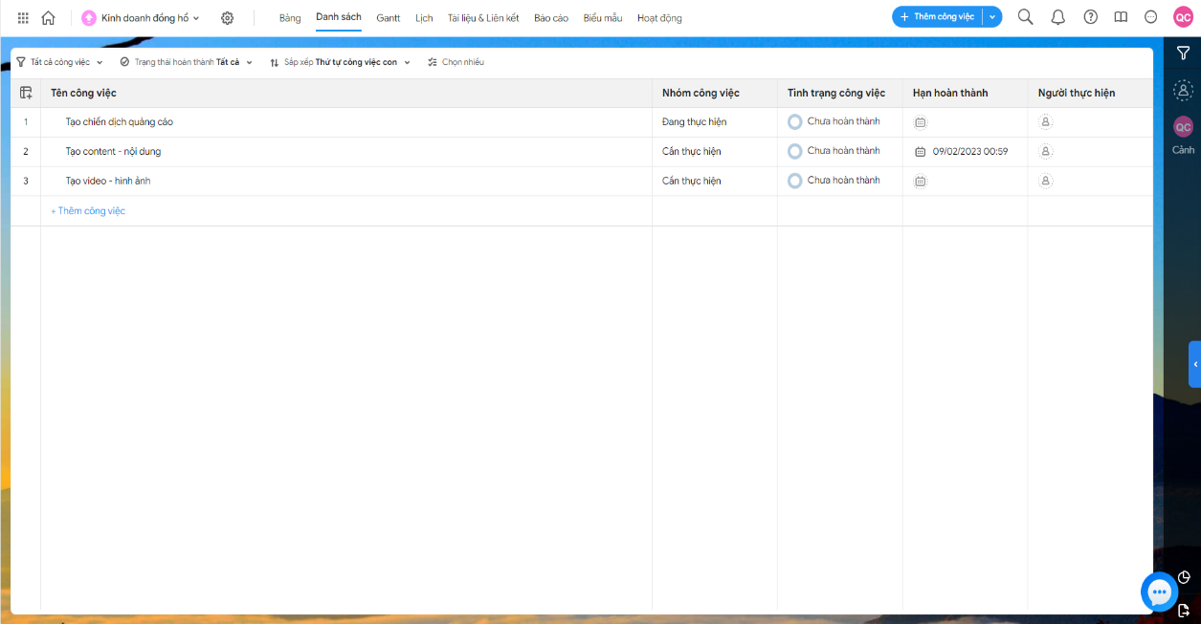

Hình ‑: Giao diện dự án dạng danh sách

#### Giao diện báo cáo

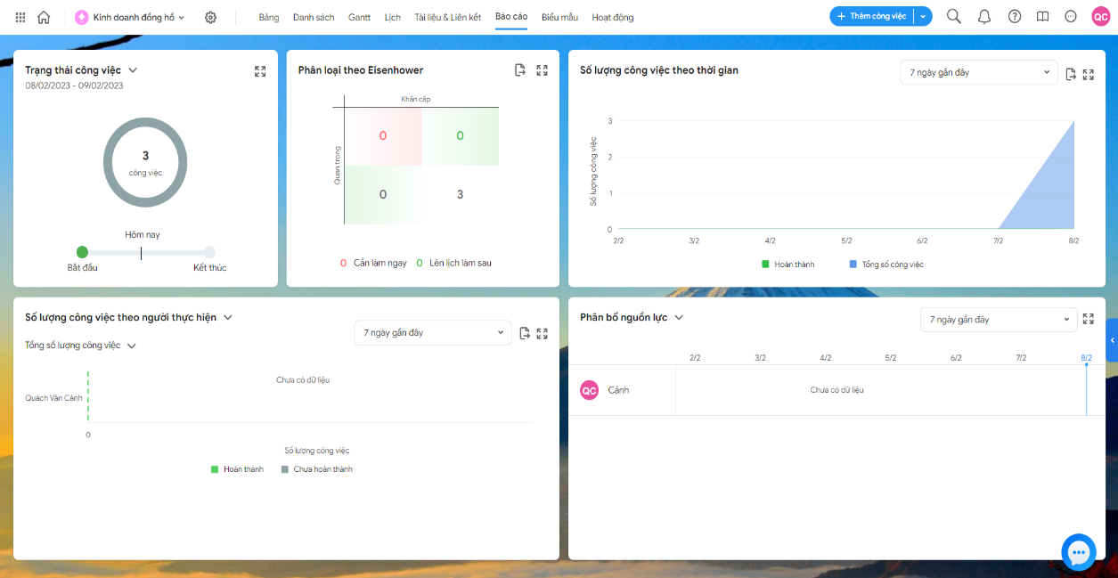

Hình ‑: Giao diện dự án báo cáo

### Giao diện thêm phòng ban

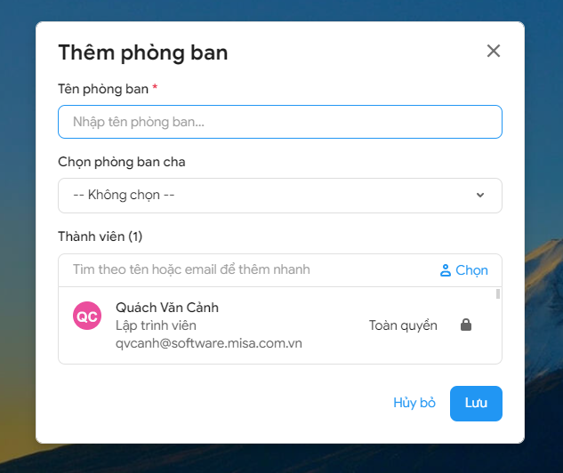

Hình ‑: Giao diện thêm phòng ban

### Giao diện thêm dự án

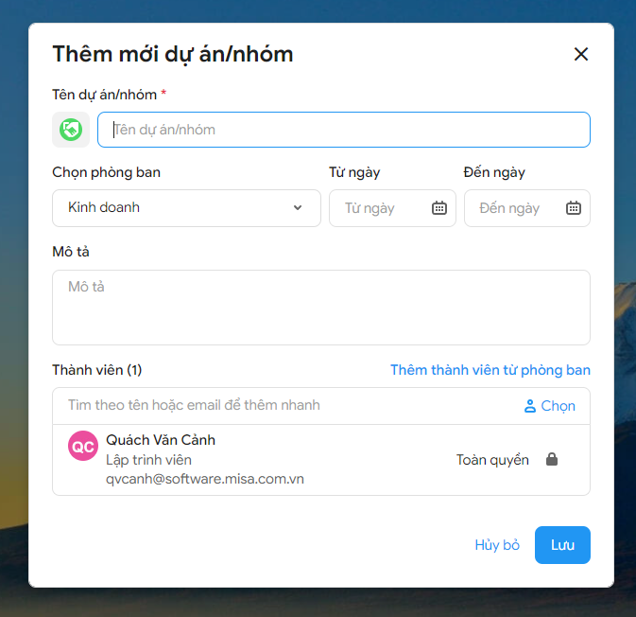

Hình ‑: Giao diện thêm dự án

### Giao diện thêm công việc

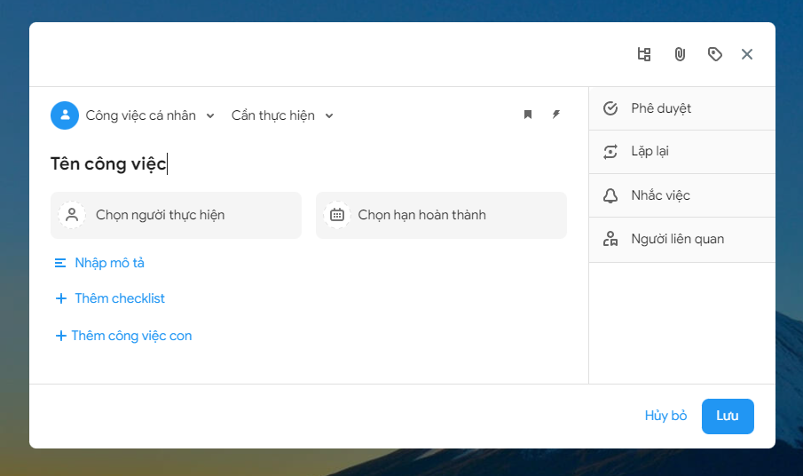

Hình ‑: Giao diện thêm công việc

### Giao diện thêm thành viên vào phòng ban, dự án

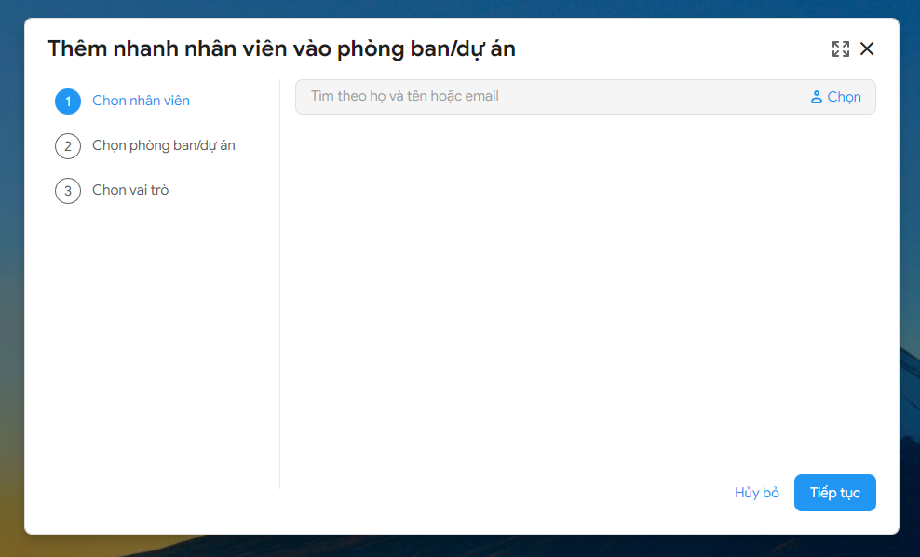

Hình ‑: Giao diện thêm thành viên vào phòng ban, dự án

## Kết chương

Trong chương cuối, em đã trình bày các thông tin cấu hình cài đặt và giao diện chính của ứng dụng. Tiếp đến là kết luận và hướng phát triển của đề tài.

# KẾT LUẬN VÀ HƯỚNG PHÁT TRIỂN

***Đạt được***

Đồ án đã được xây dựng dựa bằng việc áp dụng các môn học: Hệ quản trị dữ liệu, Cơ sở dữ liệu, Ngôn ngữ mô hình hoá UML, Phân tích thiết kế hệ thống, Lập trình ứng dụng di động, … sau quá trình học tập tại trường Đại học Mỏ - Địa Chất. Cùng với những kinh nghiệm được nhà trường tổ chức đi thực tập tại các công ty, doanh nghiệp và những kiến thức tự tìm tòi học hỏi. Từ đó làm nền tảng cho việc thực hiện đề tài “Xây dựng Website quản lý công việc sử dụng ASP.NET Core Web API – C# và Vuejs”.

***Chưa đạt được***

Tuy nhiên, hiểu biết của em vẫn còn hạn chế, các khâu xây dựng website vẫn còn nhiều thiếu sót và chưa được chuẩn xác như mong muốn, em cần rèn luyện thêm khả năng tư duy logic cũng như chăm chỉ hơn để có thể phát triển kỹ năng chuyên môn hơn nữa với mong muốn không chỉ đáp ứng được kỳ vọng mà chuyên ngành đặt ra mà còn vượt lên trên cả các kỳ vọng đó.

***Thuận lợi và khó khăn***

Đạt được nhiều kết quả tốt đúng như yêu cầu, nhiệm vụ của đề cương đã đặt ra trước đó. Tuy nhiên, do kiến thức còn hạn chế nên em gặp không ít khó khăn và do sự gấp gáp về mặt thời gian nên bài làm của em viết chưa thực sự được chi tiết và sâu sắc.

***Kinh nghiệm***

Qua quá trình tìm hiểu, em nhận ra việc xây dựng giao diện cho một hệ thống là một công việc không hề đơn giản, đòi hỏi phải có sự nhanh nhạy về đầu óc và tố chất của một người nắm bắt rõ ràng về dự án, công việc này sẽ giúp cho em phát triển nhanh hơn về mặt tư duy cũng như khả năng thăng tiến trong sự nghiệp sau này. Nhưng để có thể thành thạo, làm tốt thì cần phải có thời gian thực hành và học hỏi rất nhiều, đặc biệt nếu người làm giao diện muốn theo kịp sự nổi lên nhanh chóng của các hệ thống, ứng dụng công nghệ trong thời đại hiện nay.

***Hướng phát triển***

Tối ưu hoá, cải thiện hiệu năng của ứng dụng giúp cả thiện trải nghiệm của người dùng. Tìm hiểu và áp dụng các công nghệ mới cho website. Phát triển thêm các chức năng cho khách hàng và người quản trị. Đưa website được sử dụng vào thực tế trong đời sống.

**Em xin chân thành cảm ơn quý thầy cô!**

# TÀI LIỆU THAM KHẢO

|  |  |
| --- | --- |
| [1] | Mắt Bão, "HTML là gì? Nền tảng lập trình web cho người mới bắt đầu," Mắt Bão, 22 12 2021. [Online]. Available: https://wiki.matbao.net/html-la-gi-nen-tang-lap-trinh-web-cho-nguoi-moi-bat-dau/. [Accessed 06 02 2023]. |
| [2] | Hà Duy, "Css là gì? Kiến thức tổng quan về css," longvan, [Online]. Available: https://longvan.net/css-la-gi-kien-thuc-tong-quan-ve-css.html. [Accessed 05 02 2023]. |
| [3] | Ten Ten, "JavaScript là gì? Kiến thức cơ bản về JavaScript cho người mới bắt đầu 2022," tenten.vn, 30 06 2022. [Online]. Available: https://tenten.vn/tin-tuc/javascript-la-gi/. [Accessed 04 02 2023]. |
| [4] | ITNavi, "Vuejs là gì? Lý do sử dụng và hướng dẫn cài đặt Vuejs," ITNavi.com.vn, 14 03 2021. [Online]. Available: https://itnavi.com.vn/blog/vuejs-la-gi-nhung-kien-thuc-co-ban-ve-vuejs. [Accessed 06 02 2023]. |
| [5] | Code Gym, "C# là gì? Tìm hiểu về ngôn ngữ lập trình C#," codegym, 29 06 2020. [Online]. Available: https://codegym.vn/blog/2020/06/29/c-la-gi-tim-hieu-ve-ngon-ngu-lap-trinh-c/. [Accessed 03 02 2023]. |
| [6] | ITNavi, "ASP.NET Core là gì? Những lợi ích khi sử dụng ASP.NET Core," ITNavi, 28 10 2021. [Online]. Available: https://itnavi.com.vn/blog/aspnet-core-la-gi. [Accessed 06 02 2023]. |
| [7] | Admin, "Tổng quan về ASP.NET Core," netcore.vn, 28 08 2019. [Online]. Available: https://netcore.vn/bai-viet/aspnet-core/tong-quan-ve-aspnet-core. [Accessed 06 02 2023]. |
| [8] | Mona, "API là gì? Tổng hợp kiến thức và đặc điểm nổi bật của API," mona.media, [Online]. Available: https://mona.media/api-la-gi/. [Accessed 02 02 2023]. |
| [9] | Dbahire, "TỔNG QUAN VỀ HỆ QUẢN TRỊ CƠ SỞ DỮ LIỆU MYSQL," dbahire.com, 05 07 2019. [Online]. Available: https://dbahire.com/tong-quan-ve-he-quan-tri-co-so-du-lieu-mysql#He_quan_tri_co_so_du_lieu_MySQL_la_gi. [Accessed 01 02 2023]. |
| [10] | Mạnh Nguyễn, "dbForge Studio – công cụ “thần thánh” sử dụng để quản lý và phát triển Database (MS SQL, MySQL, Oracle, PostgreSQL)," manhnv.net, 18 04 2020. [Online]. Available: https://manhnv.net/cong-cu-lap-trinh/dbforge-studio-cong-cu-than-thanh-su-dung-de-quan-ly-va-phat-trien-database-ms-sql-mysql-oracle-postgresql/. [Accessed 03 02 2023]. |
| [11] | Pham Bao Khanh, "Giới thiệu về Axios - một HTTP Client dựa trên Promise của Javascript," viblo.asia, 02 07 2018. [Online]. Available: https://viblo.asia/p/gioi-thieu-ve-axios-mot-http-client-dua-tren-promise-cua-javascript-maGK7MeOlj2. [Accessed 06 02 2023]. |

# PHỤ LỤC